Звіт
за договором-підрядом № 21ДФ051-04
від "16" вересня 2021 р.

В рамках виконання проєкту із виконання наукових досліджень та розробок були проведене вивчення процесів перебудови домішкової пари залізо-бор в кремнієвих сонячних елементах (КСЕ) за умов збудження ультразвуку (УЗ).
У роботі для досліджень було використано зразки КСЕ дифузійно-польового типу, що мають структуру n⁺-p-p⁺. Виготовлені вони були на основі монокристалічних пластин p-типу Cz-кремнію товщиною 380 мкм марки КДБ-10. p-n перехід було створено шляхом дифузії фосфору при температурі 940°С. Товщина n+-шару складала 0,7 мкм, його поверхневий опір 20-30 Ом/. Антирекомбінаційний ізотопний перехід на тиловій поверхні створено за допомогою p+ шару, який сформовано дифузією бору при температурі 985°С. Товщина цього шару та поверхневий опір – 0,6 мкм та 10-20 Ом/ відповідно. На фронтальній поверхні СЕ були наявні також просвітлюючі покриття з двоокису кремнію SiO₂ товщиною 30 нм і нітриду кремнію Si₃N₄ товщиною 40 нм. Також на поверхнях СЕ було сформовані алюмінієві контакти: суцільний на тиловійі та гребінчастий на фронтальній.
Загальна схема ультразвукового навантаження (УЗН) представлена на рис. 1. Для збудження прижних хвиль використовувалися п’єзоелектричні перетворювачі, виготовлені з пластин нiобату літію (зріз Y+36° у випадку повздовжніх хвиль та Y+163° для поперечних) або п’єзокераміки ЦТС19. Обидві грані пластин були металізовані шляхом вакуумного напилення алюмінію. Проводилося збудження пружних коливань на частотах f_{US}, які відповідають власним товщинним коливанням (перша, третя та п’ята (для одного перетворювача) гармоніки). Крім того, у випадку п’єзокерамічного перетворювача введення поперечних хвиль у зразок відбувалося завдяки завдяки збудженню радіальних коливань.
Відомо, що акустичні коливання п’єзоелектричних матеріалів супроводжуються значними електричними полями, які, проникаючи в КСЕ, здатні як суттєво впливати на стан дефектів, так і спотворювати результати вимірювання ВАХ. З метою перешкоджання подібним явищам проводилося екранування п’єзоелектричних полів за рахунок розташування між п’єзоперетворювачем та КСЕ заземленого екрану, у ролі якого виступала тонка мідна фольга (1 на рис. 1). Для створення акустичного контакту використовувалися клей БФ6 та вакуумне масло.
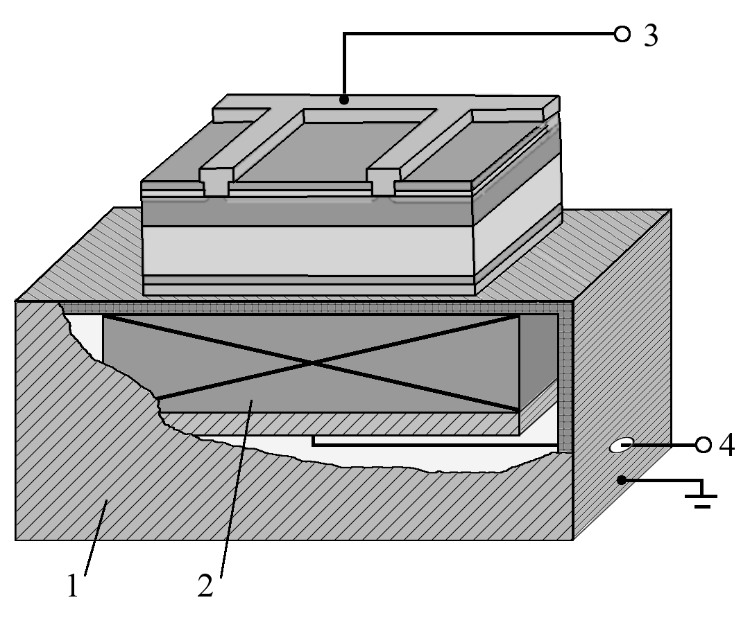
Рисунок 1. Схема УЗН кремнієвих сонячних елементів. 1 – екран-звукопровід (мідна фольга); 2 – п’єзоелектричний перетворювач; 3 – контакти для вимірювання ВАХ; 4 – контакти для збудження УЗ.

Для оцінки інтенсивності акустичної хвилі (АХ) W_{US}, введеної у напівпровідникову структуру, використовувалася формула плоского п’єзо перетворювача:
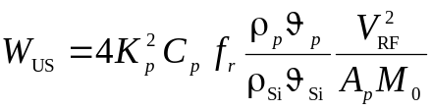, (1)
де К_{р} – коефіцієнт електромеханічного зв’язку, для LiNbO3(Y+36°) К_{р}²=0,24, для LiNbO3(Y+1636°) - 0,46, для ЦТС19 - 0,40; С_{р} – статична ємність закріпленого перетворювача, Ф; f_{r} – частота резонансу перетворювача, Гц; ρ_{p} – густина матеріалу п’єзоперетворювача, 4700 кг/м³ (LiNbO₃), 7500 кг/м³ (ЦТС19); ρ_{Si} – густина кремнію, 2328 кг/м³; υ_{p} – швидкість звуку в п’єзоперетворювачі, 7340 м/с (LiNbO₃,Y+36°), 4560 м/с (LiNbO₃,Y+163°), 4560 м/с (ЦТС19, повздовжні хвилі), 2600 м/с (ЦТС19, поперечні хвилі); υ_{Si} – швидкість звуку в КСЕ, враховуючи (100) орієнтацію пластин 9850 м/с для повздовжніх хвиль та 8430 м/с для поперечних; V_{RF} – амплітуда високочастотної напруги, прикладеної до перетворювача, В; А_{р} – площа перетворювача, м²; а коефіцієнт М₀ розраховується за допомогою співвідношення
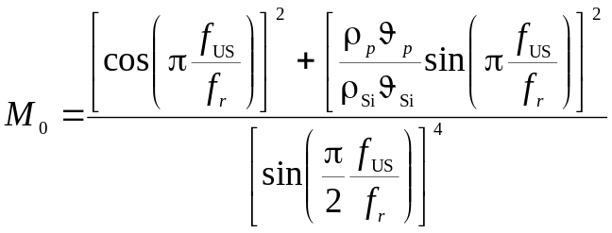. (2)
Параметри використаних перетворювачів зведено у таблиці 1.
Таблиця 1 − Параметри п’єзоелектричних перетворювачів
Перетворювач | Матеріал | f_{r},  МГц | f_{US},  МГц | Тип хвиль* | С_{р},  пФ | А_{р},  мм²
L2d4 | ЦТС19 | 2,23 | 2,39 | l | 6250 | 314
L2d4 | ЦТС19 | 0,32 | 0,31 | t | 6250 | 314
L4d1 | LiNbO₃ | 4,02 | 4,09 | l | 135 | 178
L4d1 | LiNbO₃ | 13,41 | 13,60 | l | 135 | 178
L5d4 | LiNbO₃ | 5,33 | 5,40 | l | 288 | 283
L5d4 | LiNbO₃ | 18,90 | 17,87 | l | 288 | 283
L9d0 | LiNbO₃ | 8,53 | 8,98 | l | 378 | 225
L9d0 | LiNbO₃ | 30,42 | 30,74 | l | 378 | 225
T5d5 | LiNbO₃ | 5,55 | 5,94 | t | 480 | 200
T5d5 | LiNbO₃ | 17,27 | 20,74 | t | 480 | 200
T5d2 | LiNbO₃ | 4,95 | 5,23 | t | 520 | 192
T5d2 | LiNbO₃ | 15,89 | 16,03 | t | 520 | 192
T5d2 | LiNbO₃ | 26,83 | 26,80 | t | 520 | 192
T8d9 | LiNbO₃ | 8,94 | 8,96 | t | 1040 | 192
T8d9 | LiNbO₃ | 27,54 | 28,02 | t | 1040 | 192
* l – повздовжні хвилі, t – поперечні хвилі
При аналізі можливих механізмів виявлених акустоіндукованих ефектів проводилися також розрахунки вiдносної деформацiї гратки при поширеннi УЗ:
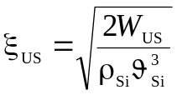 (3)
та амплітуди зміщень атомів
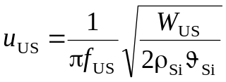. (4)
В роботі проводилось вимірювання вольт-амперних характеристик (ВАХ) КСЕ при монохроматичному освітленні та визначалися параметри фотоелектричного перетворення. ВАХ вимірювалися на протязі певного періоду часу після інтенсивного освітлення КСЕ за допомогою галогенової лампи, яке викликає розпад пар FeB. В результаті були отримані кінетичні залежності фотоелектричних параметрів під час асоціації пар. Виміри проводилися як за умов УЗН, так і без нього.
Один із підходів, використаних в роботі, полягав у порівнянні величин змін параметрів до і після освітлення – приклади наведені у таблиці 2. Зауважимо, що, за нявності пружних коливань параметри КСЕ змінюються: СКЗ зростає, а напруга розімкненого кола, коефіцієнт форми та максимальна потужність зменшуються - ефект детальнобув досліджений раніше [Superlattices Microstruct., 117, 173–188]. Проте незважаючи на зміну величин самих параметрів, їхні відності зміни внаслідок розпаду пар практично не залежать від УЗН. Це залишається справедливим незалежно від типу використаних хвилі (повздовжні чи поперечні), їхньої частоти та інтенсивності – див. дані в таблиці 2.
Таблиця 2. Відносні зміни параметрів ВАХ внаслідок розпаду пар FeB, отриманих за умов УЗН та без нього
Зразок | УЗН | Т,  К | εI_{SC},  % | εV_{OC},  % | εFF,  % | εP_{m},  % | εI₀₁,  %
#350_1 | відсутнє | 340 | 23±2 | 6±1 | 3±1 | 29±3 | -30±5
#350_1 | відсутнє | 320 | 24±2 | 4±1 | 2±1 | 29±3 | -23±5
#350_1 | 8,980 МГц,  0,46 Вт/см²,  повздовжні | 340 | 23±2 | 6±1 | 3±1 | 29±3 | -29±5
#350_1 | 8,980 МГц,  0,46 Вт/см²,  повздовжні | 320 | 25±2 | 4±1 | 2±1 | 30±3 | -23±5
#350_1 | 4,09 МГц,  0,53 Вт/см²,  повздовжні | 340 | 23±2 | 7±1 | 3±1 | 30±3 | -30±5
#350_1 | 4,09 МГц,  0,53 Вт/см²,  повздовжні | 320 | 24±2 | 4±1 | 2±1 | 30±3 | -26±5
#341_1 | відсутнє | 340 | 22±2 | 12±1 | 7±1 | 37±3 | -27±5
#341_1 | відсутнє | 320 | 25±2 | 14±1 | 2±1 | 36±3 | -28±5
#341_1 | 5,40 МГц,  0,33 Вт/см²,  повздовжні | 340 | 23±2 | 13±1 | 9±1 | 36±3 | -29±5
#341_1 | 5,40 МГц,  0,33 Вт/см²,  повздовжні | 320 | 26±2 | 14±1 | 1±1 | 35±3 | -30±5
#403_2 | відсутнє | 340 | 17±1 | 11±1 | 8±1 | 23±3 | -28±5
#403_2 | відсутнє | 320 | 18±1 | 10±1 | 2±1 | 23±3 | -11±5
#403_2 | 5,23 МГц,  1,0 Вт/см²,  поперечні | 340 | 18±1 | 11±1 | 8±1 | 23±3 | -25±5
#403_2 | 5,23 МГц,  1,0 Вт/см²,  поперечні | 320 | 18±1 | 10±1 | 2±1 | 23±3 | -10±5

Другий підхід мав на меті дослідити кінетику розпаду пар за умов поширення акустичних хвиль. З цією метою проводилися експерименти по дослідженню кінетики СКЗ після освітлення галогеновою лампою з різною тривалістю та інтенсивністю. Приклади отриманих в результаті залежностей кількості дисоційованих пар N_{Fe,0} від часу освітлення наведено на рис. 2 для різних за частотою, потужністю та типом хвиль УЗН. Як видно, з підвищенням інтенсивності деградаційного освітлення криві, отримані за умов УЗН та без нього починають відрізнятися. Отримані залежності були апроксимовані відповідно до формули
. (5)
де τ_{dis} – характерний час дисоціації; N_{Fe,fit} – концентрація дисоційованих пар, що відповідає насиченню. Отримані результати узагальнено в таблиці 3.
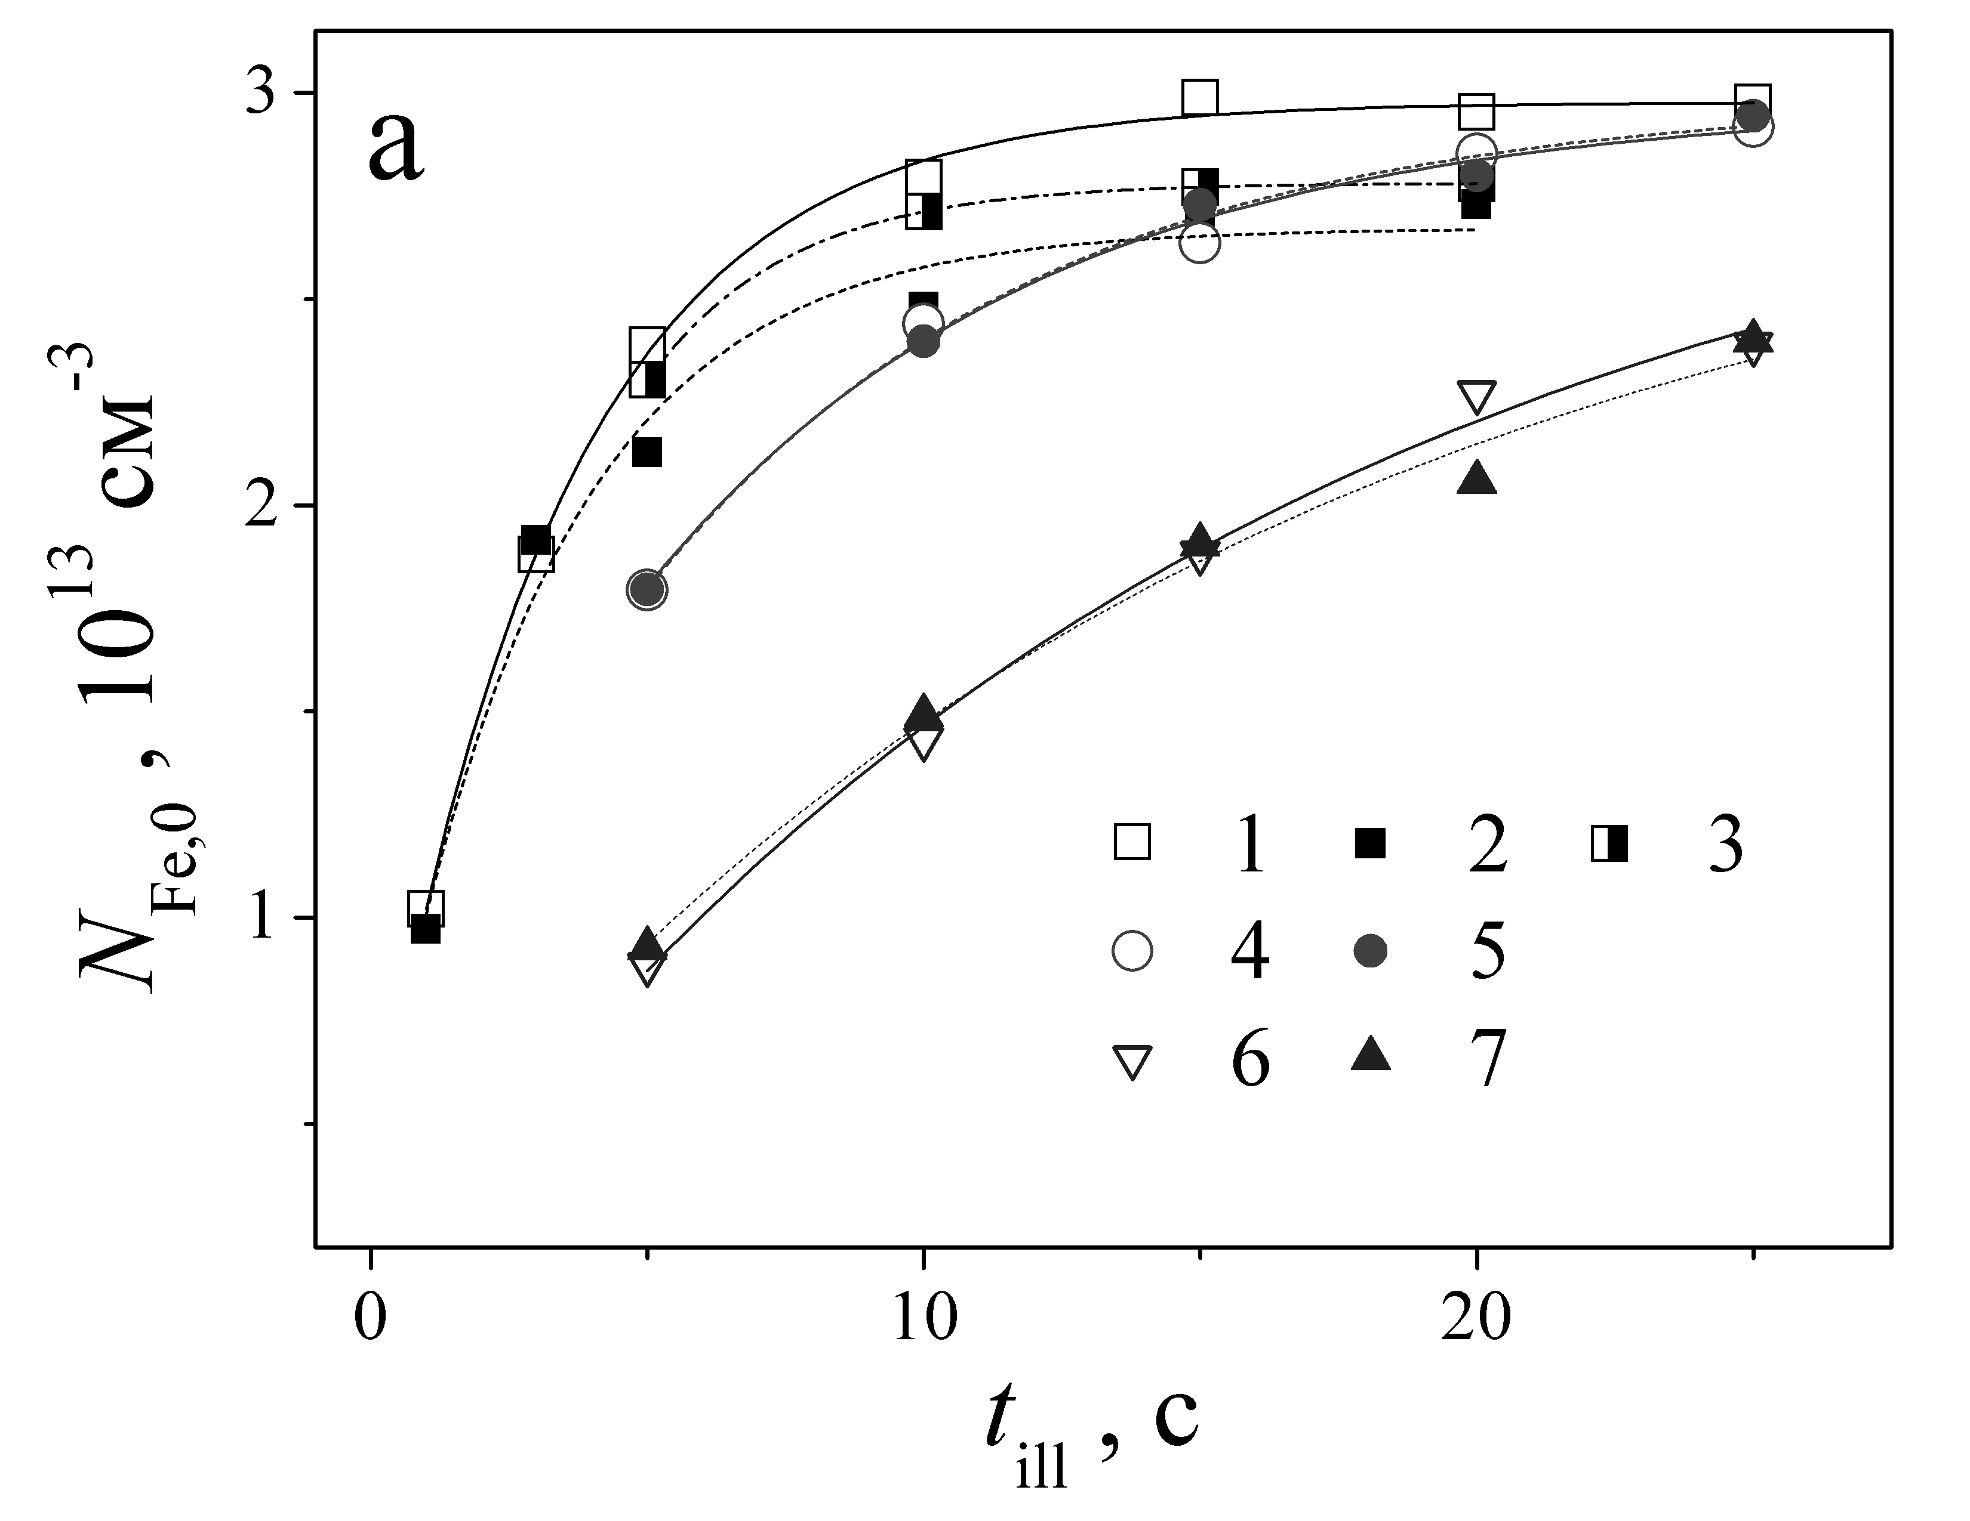 | 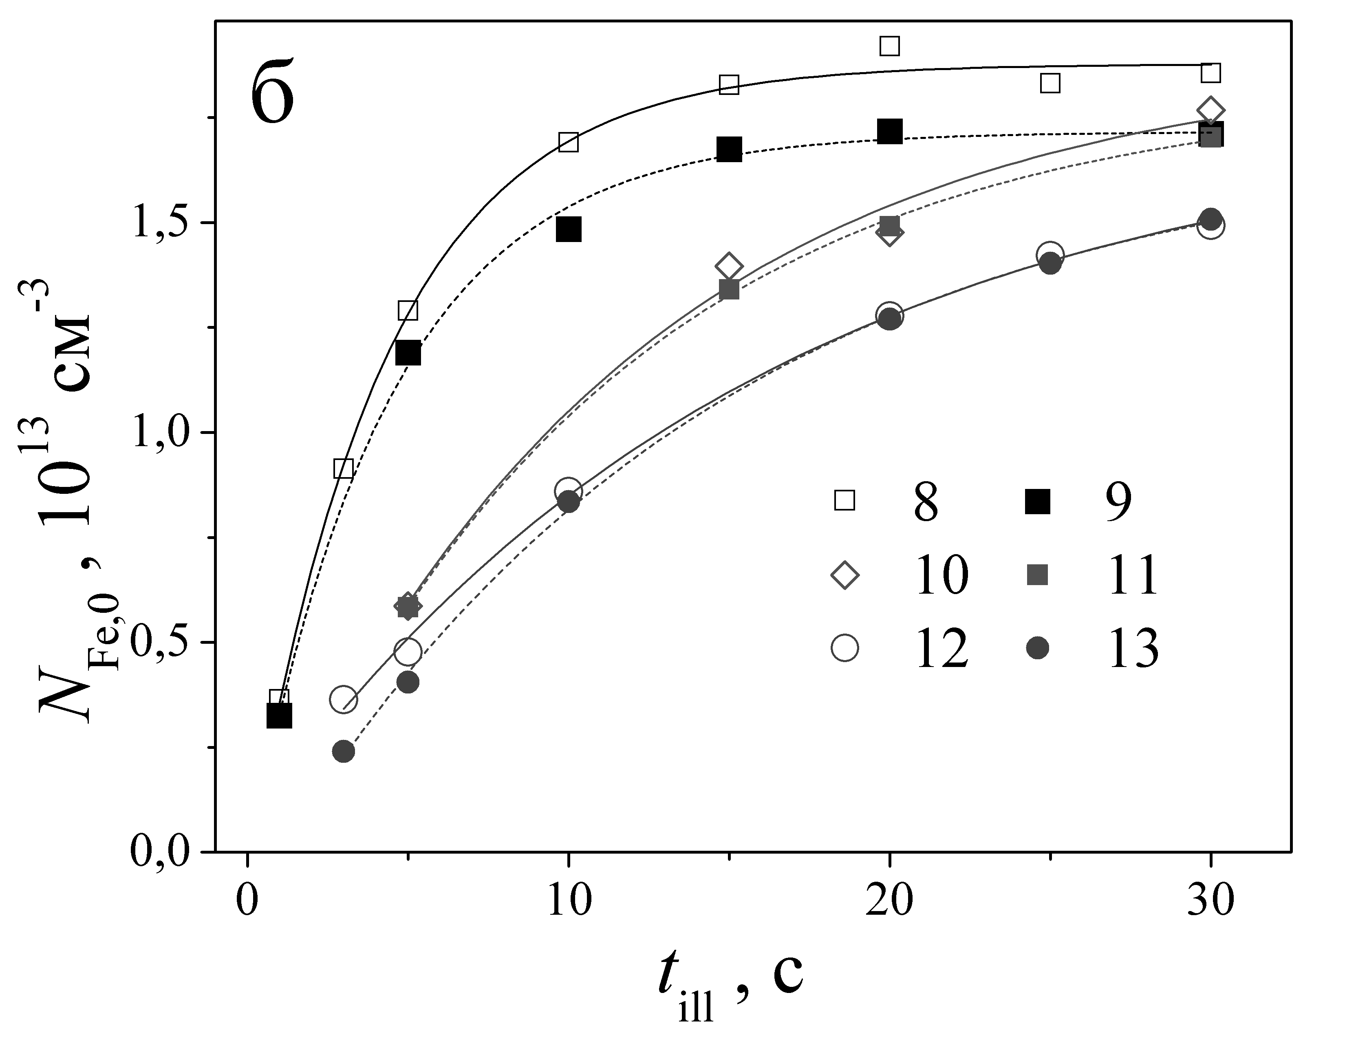
Рисунок 2 – Залежність кількості міжвузольних атомів заліза від часу освітлення. Точки – експеримент, лінії – апроксимація відповідно до формули (5). W_{ill}, Вт/см²: 0,16 (криві 1-3, 8-11), 0,12 (4, 5), 0,09 (12, 13), 0,08 (6, 7); W_{US}, Вт/см²: 0,9 (2, 5, 7), 0,6 (3, 9, 11, 13); f_{US}, МГц: 8,98 (2, 3, 5, 7), 0,31 (9, 11, 13); Т, К: 340 (1-9, 12-13), 320 (10, 11). Зразки #350_1 (a), #350_2 (б).
Таблиця 3 Максимальна концентрація атомів заліза, звільнених в результаті освітлення та характерний час дисоціації, отримані шляхом апроксимації експериментальних залежностій
Зразок | Т,  К | W_{ill},  Вт/см² | f_{US},  МГц | W_{US},  Вт/см² | Тип хвиль | N_{Fe,fit},  10¹³ см⁻³ | τ_{dis},  c
#350_1 | 340 | 0,08 | - |  |  | 3,0±0,3 | 15±4
#350_1 | 340 | 0,08 | 8,98 | 0,9 | l | 2,9±0,4 | 15±6
#350_1 | 340 | 0,12 | - |  |  | 2,98±0,07 | 7±1
#350_1 | 340 | 0,12 | 8,98 | 0,9 | l | 2,99±0,06 | 7±1
#350_1 | 340 | 0,16 | - |  |  | 2,98±0,02 | 3,4±0,2
#350_1 | 340 | 0,16 | 8,98 | 0,9 | l | 2,78±0,03 | 3,1±0,6
#350_1 | 340 | 0,16 | 8,98 | 0,6 | l | 2,67±0,07 | 2,9±0,6
#352_1 | 340 | 0,16 | - |  |  | 4,25±0,03 | 3,8±0,2
#352_1 | 340 | 0,16 | 5,94 | 1,0 | t | 4,03±0,04 | 3,7±0,2
#350_2 | 340 | 0,09 | - |  |  | 1,76±0,08 | 16±2
#350_2 | 340 | 0,09 | 0,31 | 0,6 | t | 1,72±0,05 | 14±1
#350_2 | 340 | 0,12 | - |  |  | 1,89±0,02 | 9±1
#350_2 | 340 | 0,12 | 0,31 | 0,6 | t | 1,86±0,03 | 8±2
#350_2 | 340 | 0,16 | - |  |  | 1,88±0,02 | 4,3±0,3
#350_2 | 340 | 0,16 | 0,31 | 0,6 | t | 1,72±0,02 | 4,4±0,4
#350_2 | 320 | 0,16 | - |  |  | 1,9±0,2 | 11±4
#350_2 | 320 | 0,16 | 0,31 | 0,6 | t | 1,8±0,2 | 11±1
#349_1 | 340 | 0,08 |  |  |  | 0,66±0,02 | 7±1
#349_1 | 340 | 0,08 | 5,40 | 0,5 | l | 0,64±0,05 | 9±3
#349_1 | 340 | 0,12 |  |  |  | 0,65±0,01 | 2,7±0,3
#349_1 | 340 | 0,12 | 5,40 | 0,5 | l | 0,62±0,01 | 2,9±0,4
#349_1 | 340 | 0,16 |  |  |  | 0,67±0,01 | 2,3±0,2
#349_1 | 340 | 0,16 | 5,40 | 0,5 | l | 0,61±0,01 | 1,8±0,3
#341_1 | 340 | 0,08 |  |  |  | 3,8±0,2 | 18±4
 | 340 | 0,08 | 8,96 | 1,5 | t | 3,7±0,2 | 16±2
 | 340 | 0,12 |  |  |  | 3,9±0,1 | 13±1
 | 340 | 0,12 | 8,96 | 1,5 | t | 3,7±0,2 | 10±2
 | 340 | 0,16 |  |  |  | 4,00±0,04 | 4,5±0,3
 | 340 | 0,16 | 8,96 | 1,5 | t | 3,56±0,05 | 4,1±0,4

Кількісна умова рівноваги між концентрацією міжвузольних атомів заліза та парами FeB може бути визначена за допомогою наступних реакцій
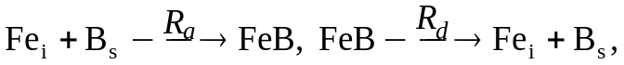 (6)
де R_{a} = τ_{ass}⁻¹ та R_{d} – темпи асоціації та дисоціації пари FeB, відповідно. Виходячи з рівнянь (6) та взявши до уваги, що N_{Fe} = N_{Fe,tot} – N_{FeB} та N_{Fe}(t_{ill} = 0) = N_{Fe,eq}, можна отримати часову залежність концентрації міжвузольних атомів під час інтенсивного освітлення:
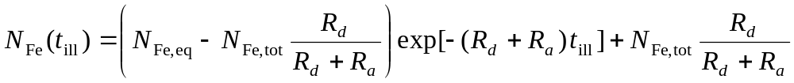. (7)
Порівння виразів (5) та (7) показує, що
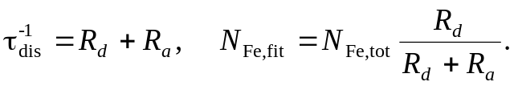 (8)
Зауважимо, що в нашому випадку τ_{ass}>>τ_{dis} (без УЗН τ_{ass} ≈700 с при 340 К та τ_{ass} ≈13000 с при 300 К). Таким чином, R_{d} >> R_{a}, τ_{dis}⁻¹ ≈ R_{d}, N_{Fe,fit} ≈ N_{Fe,tot}.
У випадку відсутності УЗН, необхідно зауважити наступне. По-перше, як випливає з наведених даних, для кожного із зразків N_{Fe,fit} залишається постійним і не залежить від інтенсивності освітлення та температури. Це цілком очікувано, так як в цьому випадку відповідно до наших припущень дана величина має визначатися загальною концентрацією домішкового заліза у зразку. По-друге, τ_{dis}⁻залежить від W_{ill} та Т: ці залежності та їхня відповідність літературним даним розглянуті в іншій частині звіту. Щодо впливу ультразвукового навантаження, то варто виділити два моменти.
1. Ультразвукове навантаження не впливає на величину часу дисоціації: значення τ_{dis} в межах похибок залишається однаковим у сусідніх рядках таблиці 3.
2. Деякі з пар не дисоціюють внаслідок освітлення у випадку, коли у КСЕ збуджені акустичні хвилі: N_{Fe,fit}(W_{US} > 0) < N_{Fe,fit}(W_{US} = 0). Частка таких пар залежить від інтенсивності УЗ і при найвищих значеннях W_{US} досягає 10%. Зауважимо, що подібний ефект спостерігається лише у випадку, коли процес світло-індуковананої дисоціації наближається до насичення; якщо ж W_{ill} (або температура) такі, що при даних часах освітлення частина атомів заліза залишається поблизу заміщуючих атомів бору, то N_{Fe,fit}(W_{US} > 0) ≈ N_{Fe,fit}(W_{US} = 0).
На рис. 3 приведено типові часові залежності відновлення параметрів за умов УЗН та без нього. Видно, що поширення акустичних хвиль є причиною певного пришвидшення релаксаційних процесів. Раніше було показано, що безпосередню інформацію щодо параметрів домішкових іонів заліза можна отримати з аналізу кінетичних характеристик струму короткого замикання, отриманого в умовах монохроматичного освітлення. Тому в нашій роботі основна увага була приділена саме дослідженням кінетичних характеристик I_{SC} за умов УЗН при варіюванні як зовнішніх умов (температури), так і параметрів акустичних хвиль (частоти, інтенсивності, типу коливань).
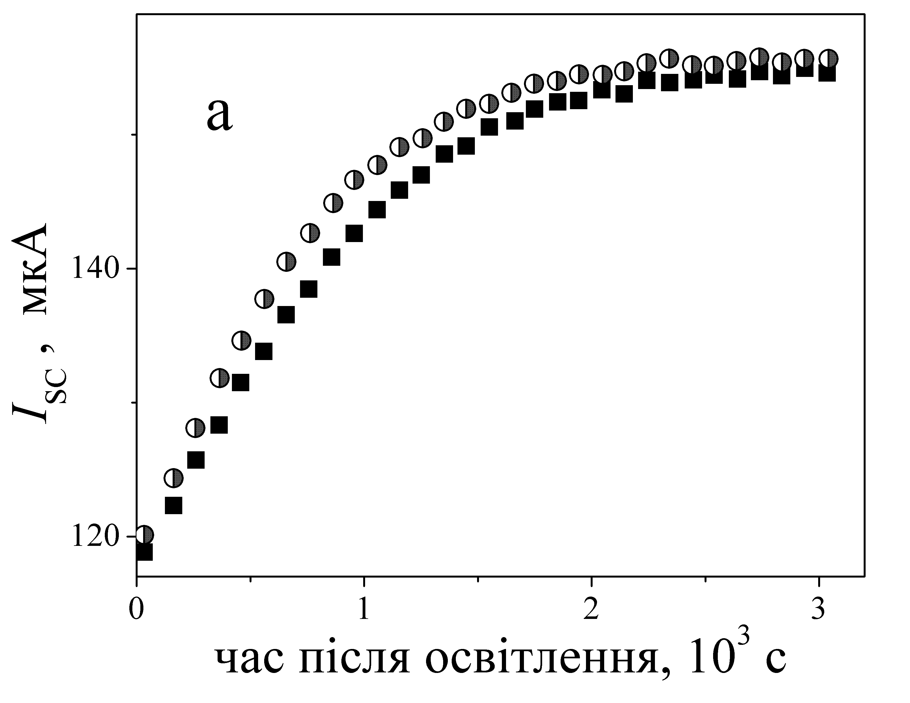 | 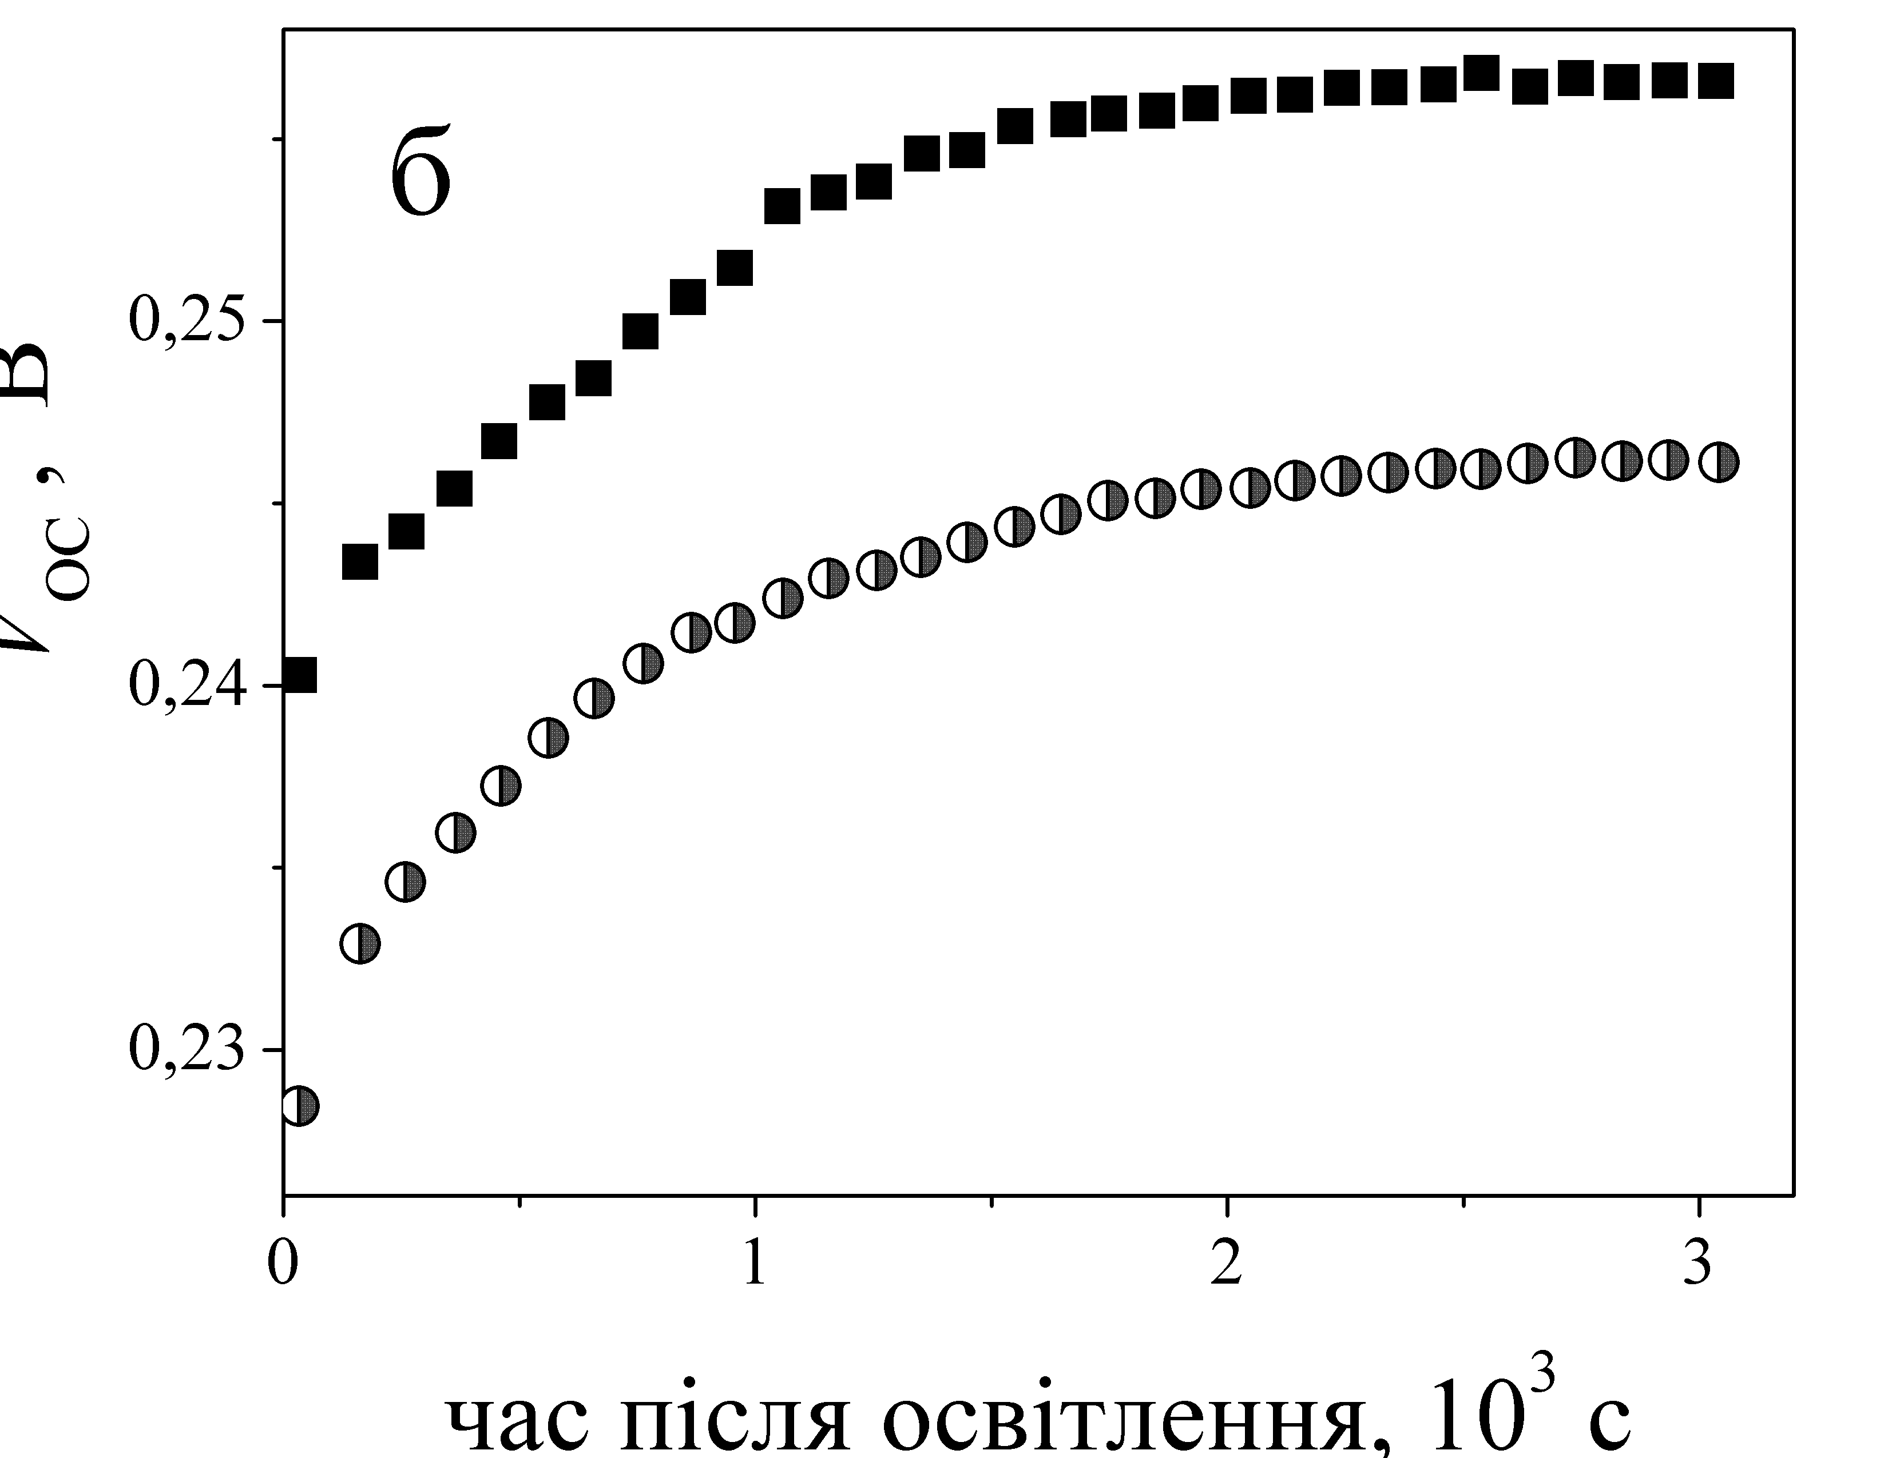
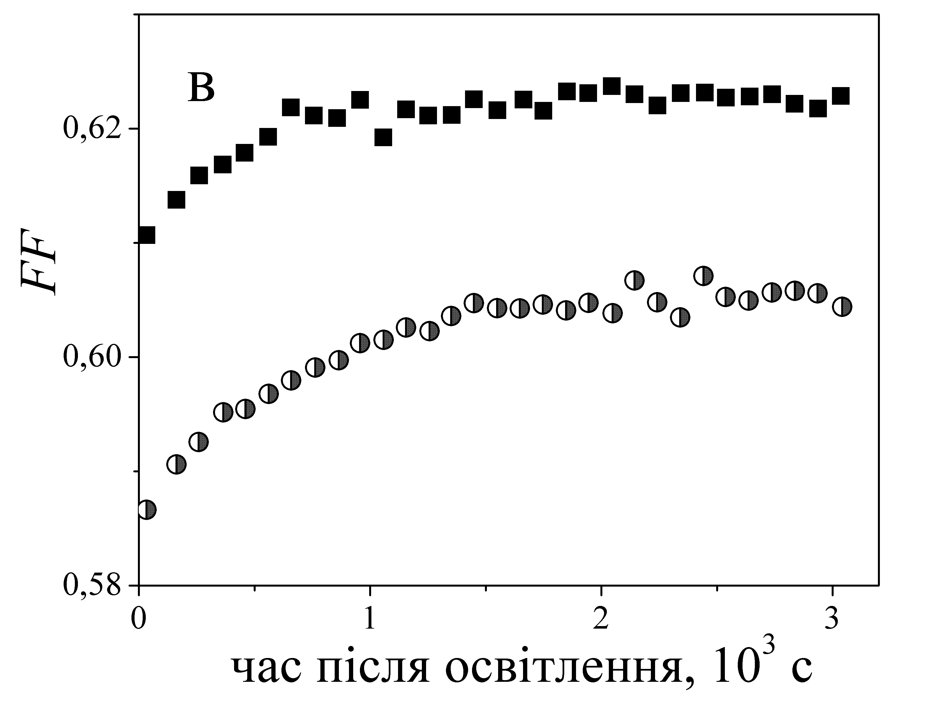 | 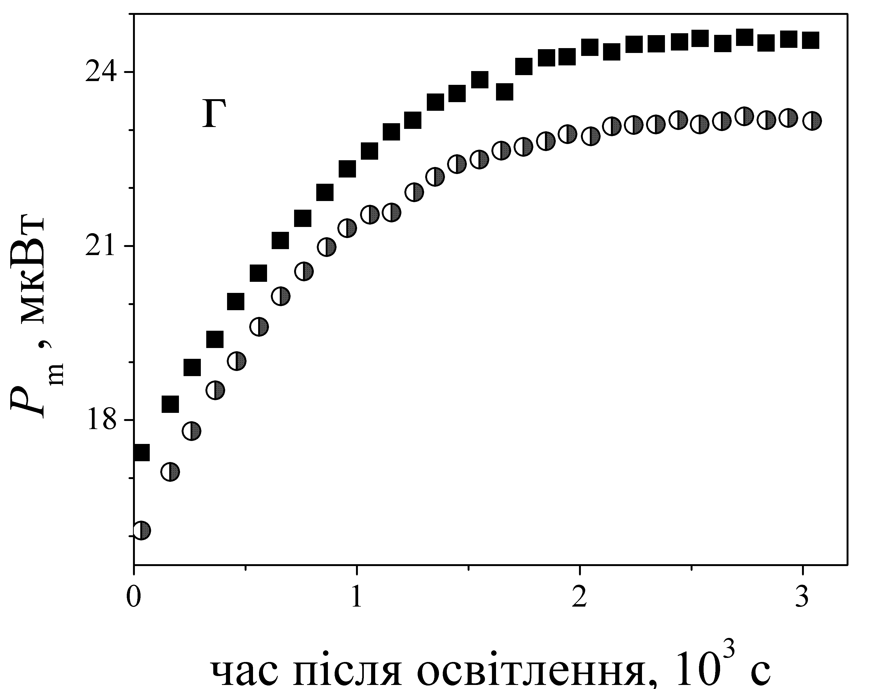
Рисунок 3 – Кінетика зміни струму короткого замикання (а), напруги холостого ходу (б), коефіцієнта форми (в) та максимальної вихідної потужності (г) при УЗН (напівзаповнені точки) та без нього (заповнені точки). Зразок #350_1. f_{US} = 8,98 МГц, W_{US} = 0,2 Вт/см², Т = 340 К

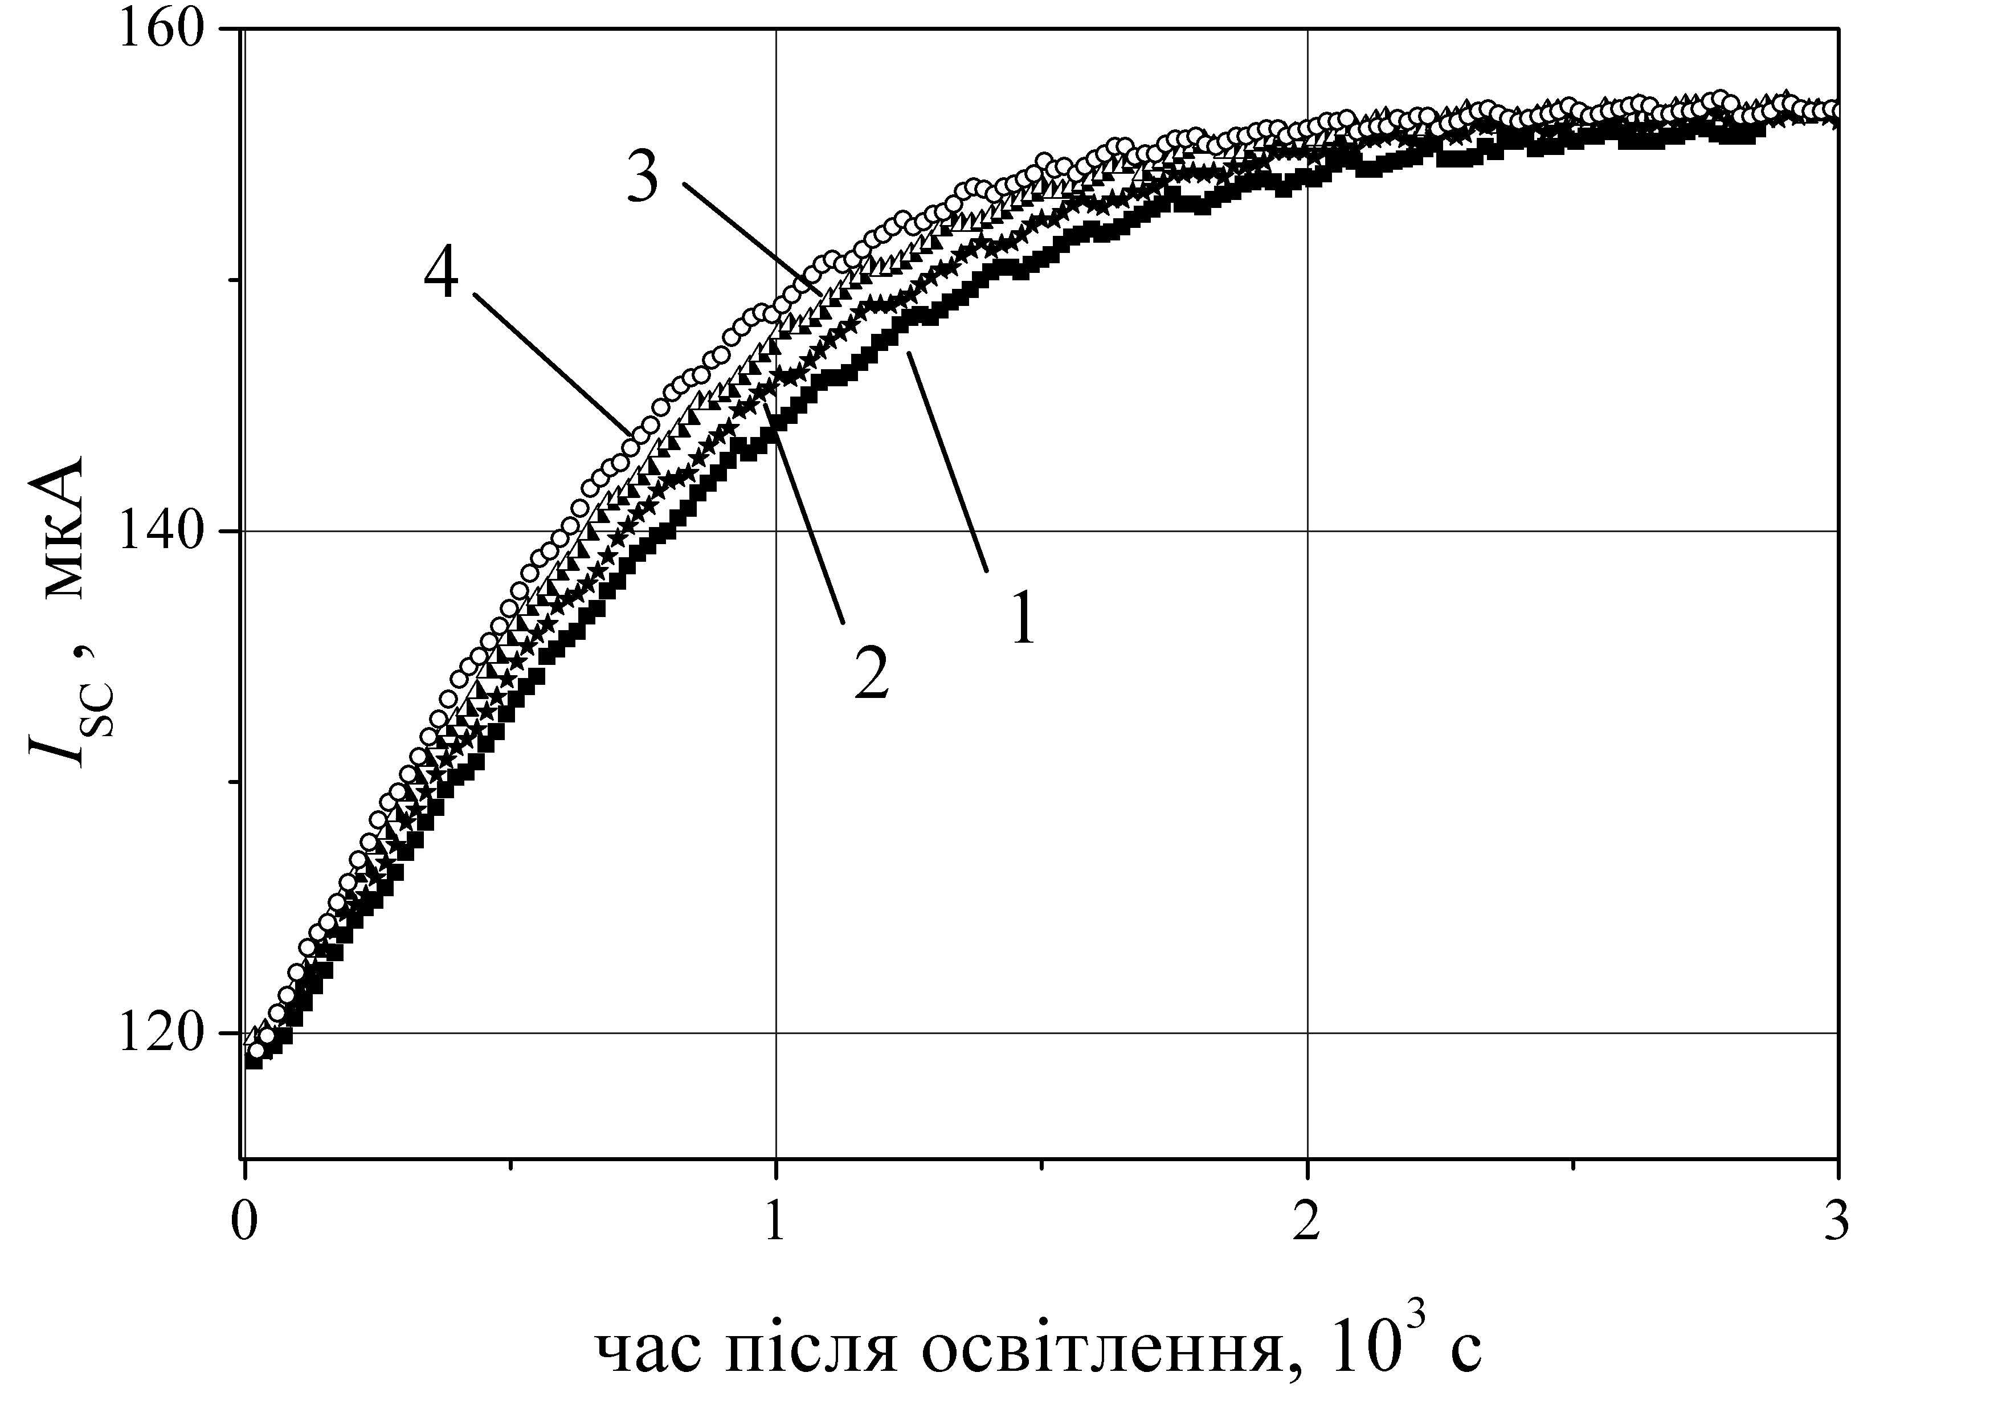
Рисунок 4. Кінетика зміни величини струму короткого замикання при різних інтенсивностях УЗН. W_{US}, Вт/см²: 0 (1), 0,26 (2), 0,65(3), 0,87 (4). f_{US} = 8,98 МГц. Т =340 К. Зразок #350_1

Проведені дослідження показали, що УЗН викликає пришвидчення процесу асоціації пар FeB. Так на рис. 4 приведено часові залежності струму короткого замикання у випадку, коли в КСЕ збуджені акустичні хвилі з різною інтенсивністю. Видно, що пружні коливання викликають зменшення часу відновлення СКЗ, причому ступінь зменшення залежить від інтенсивності УЗН. При апроксимації залежностей I_{SC}(t) вважалося, що характерний час асоціації пари визначається виразом
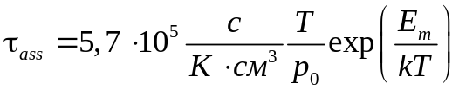, (9)
де Ε_{m} – енергія міграції міжвузольних атомів заліза, причому передекспоненційний множник не залежить від УЗН (визначається лише рівнем легування бази КСЕ p₀ та температурою Т) і тому для кількісної характризації виявленого ефекту була використана величина зміни енергії міграції атомів заліза. Тобто вважалося, що
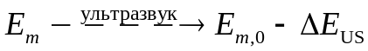, (10)
де E_{m,0} – енергія міграції без наявності пружних коливань в КСЕ; ΔE_{US} – АІ зміна цієї величини. Як видно з рис. 4, величина ΔE_{US} має залежати від інтенсивності УЗН. На рис. 5 представлені залежності ΔE_{US} від інтенсивності введеного УЗ при різних значеннях f_{US} а також при збудженні як повздовжніх, так і поперечних пружних коливань. Крім того, на рис. 6 представлені типові залежності ΔE_{US} (W_{US}) для випадків збудження УЗ однакової частоти в зразках з різною концентрацією домішкового заліза.
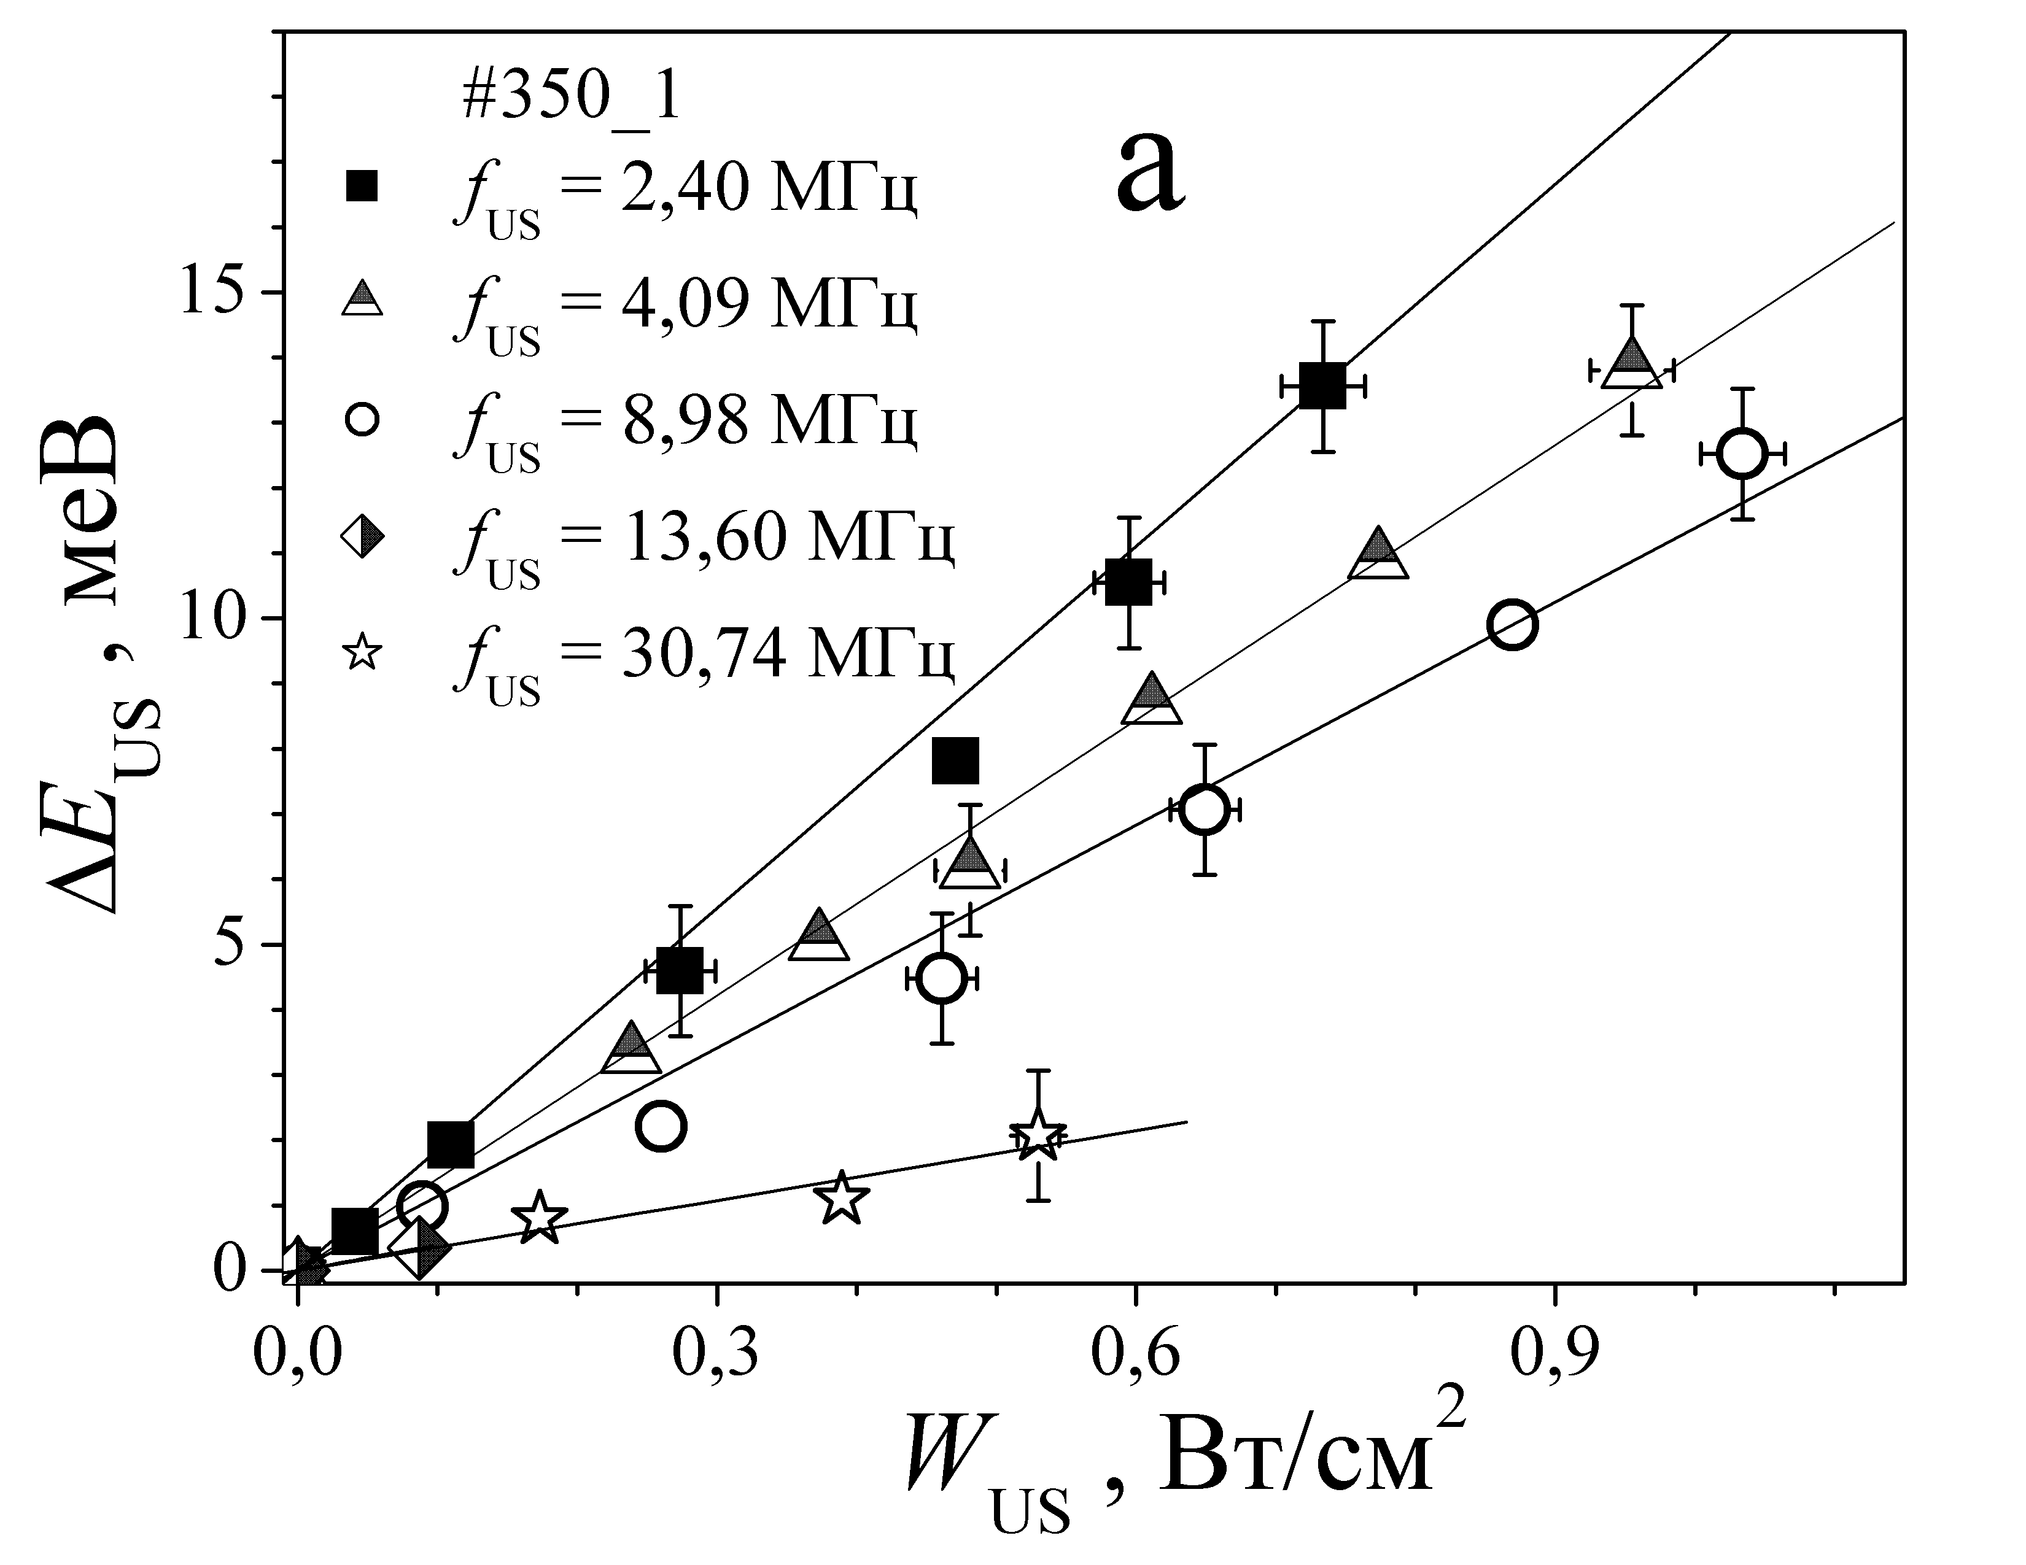 | 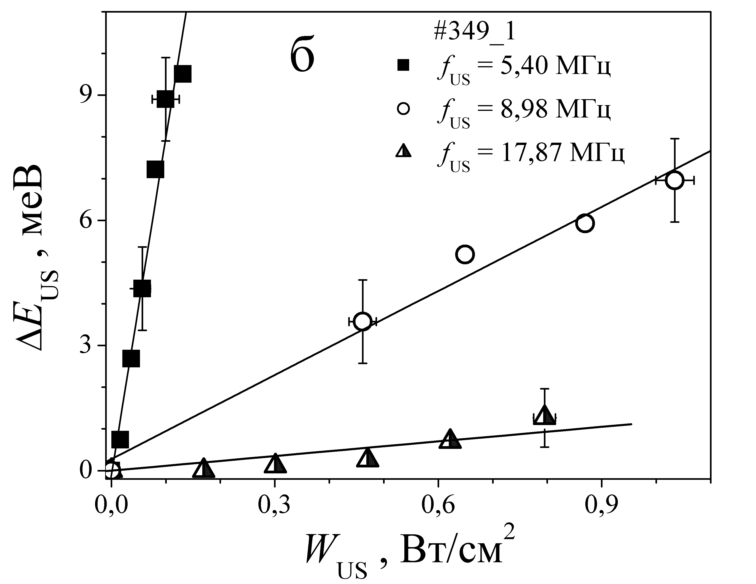
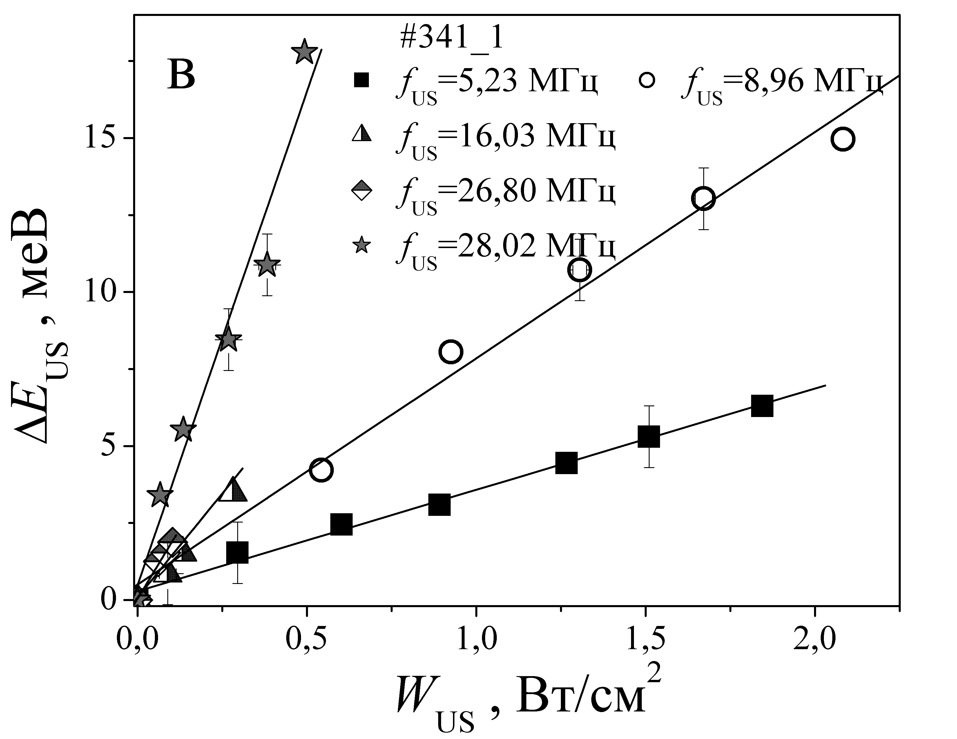 | 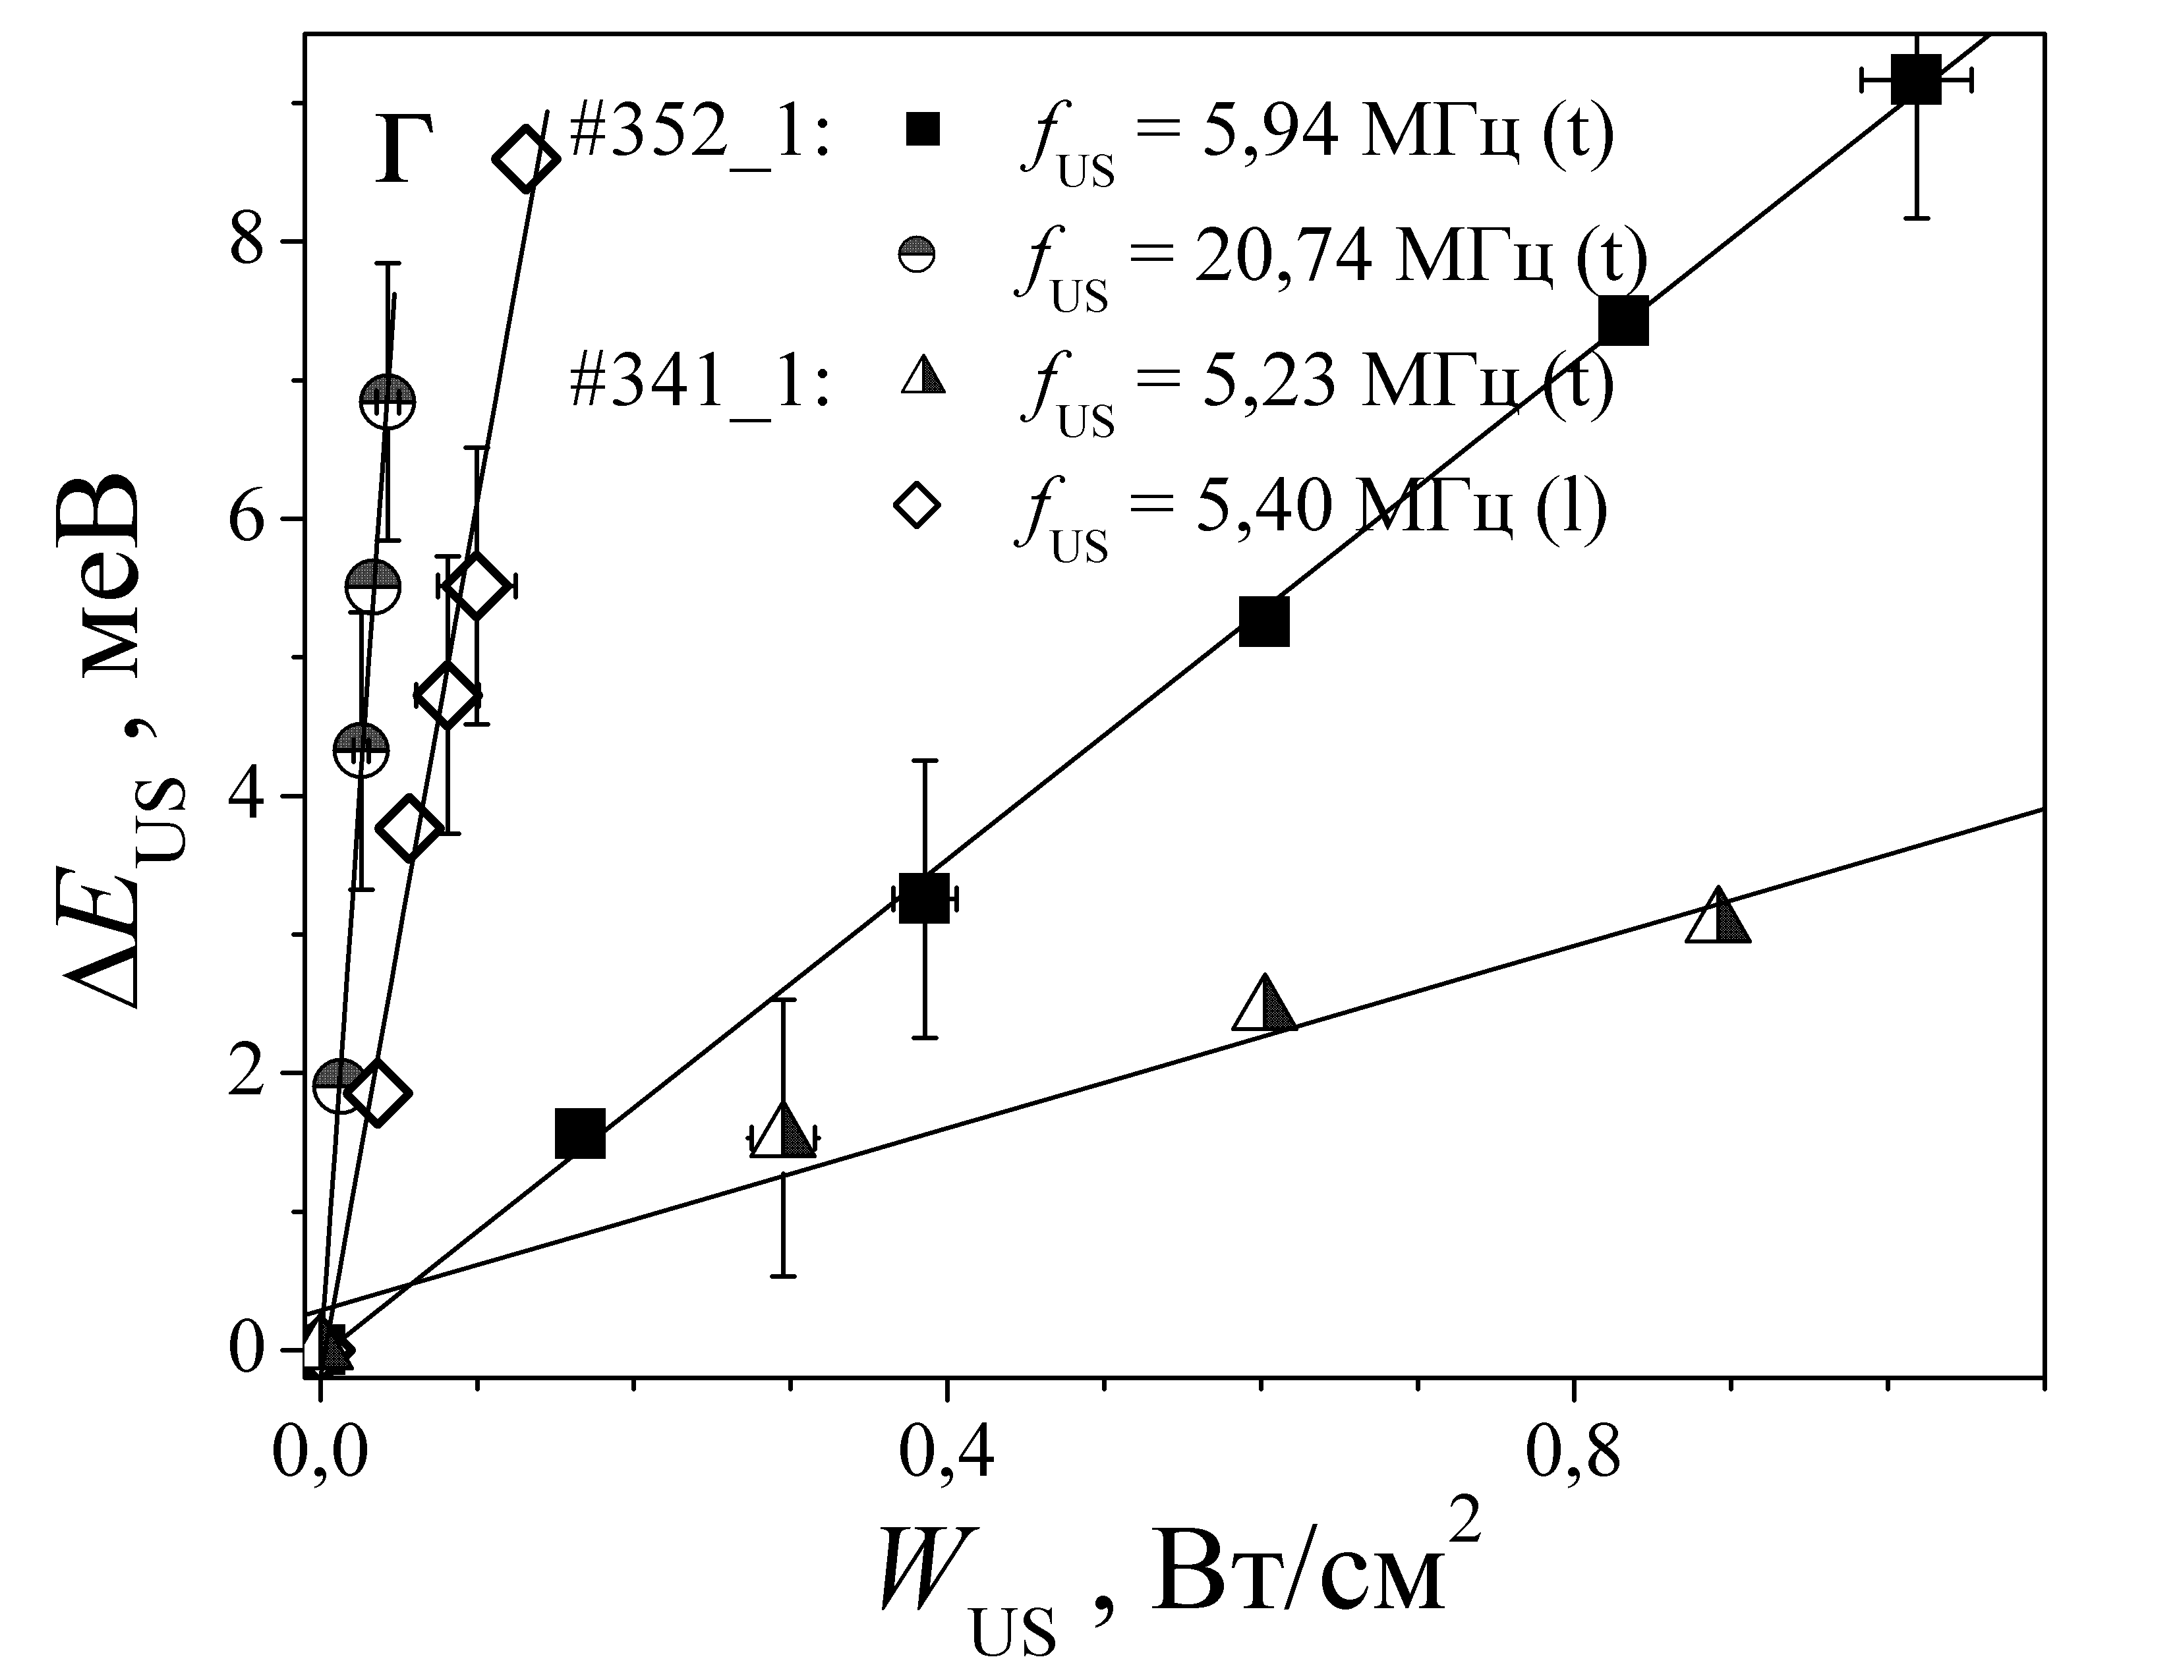
Рисунок 5 – Залежності акустоіндукованих змін енергії міграції іонів заліза від інтенсивності введеного ультразвуку різної частоти . Т =340 К. Тип хвиль: повздовжні (а, б, г), поперечні (в, г). Точки – експеримент, прямі – лінійна апроксимація

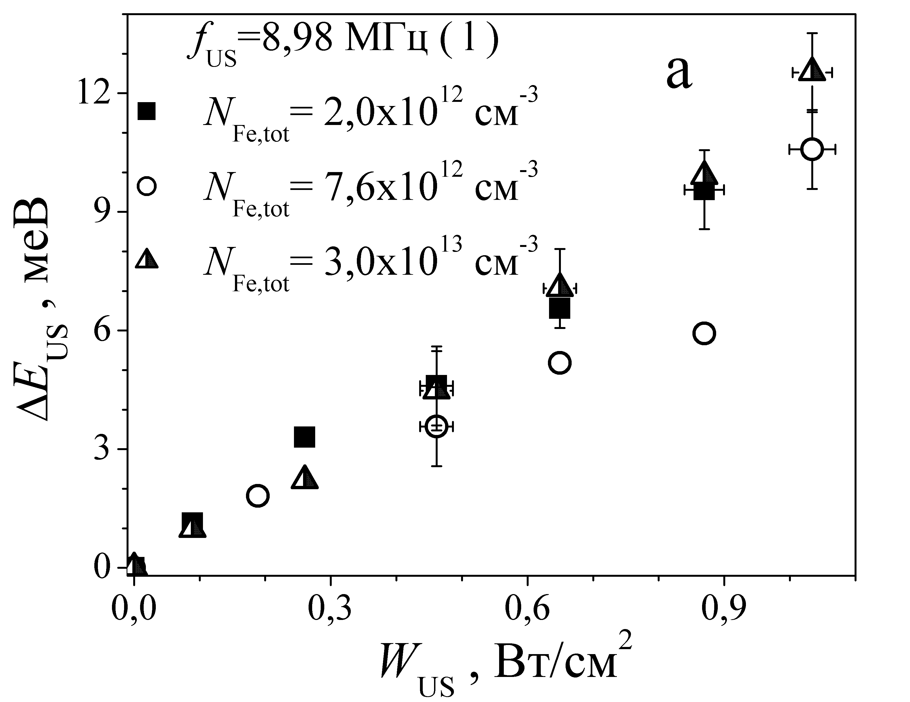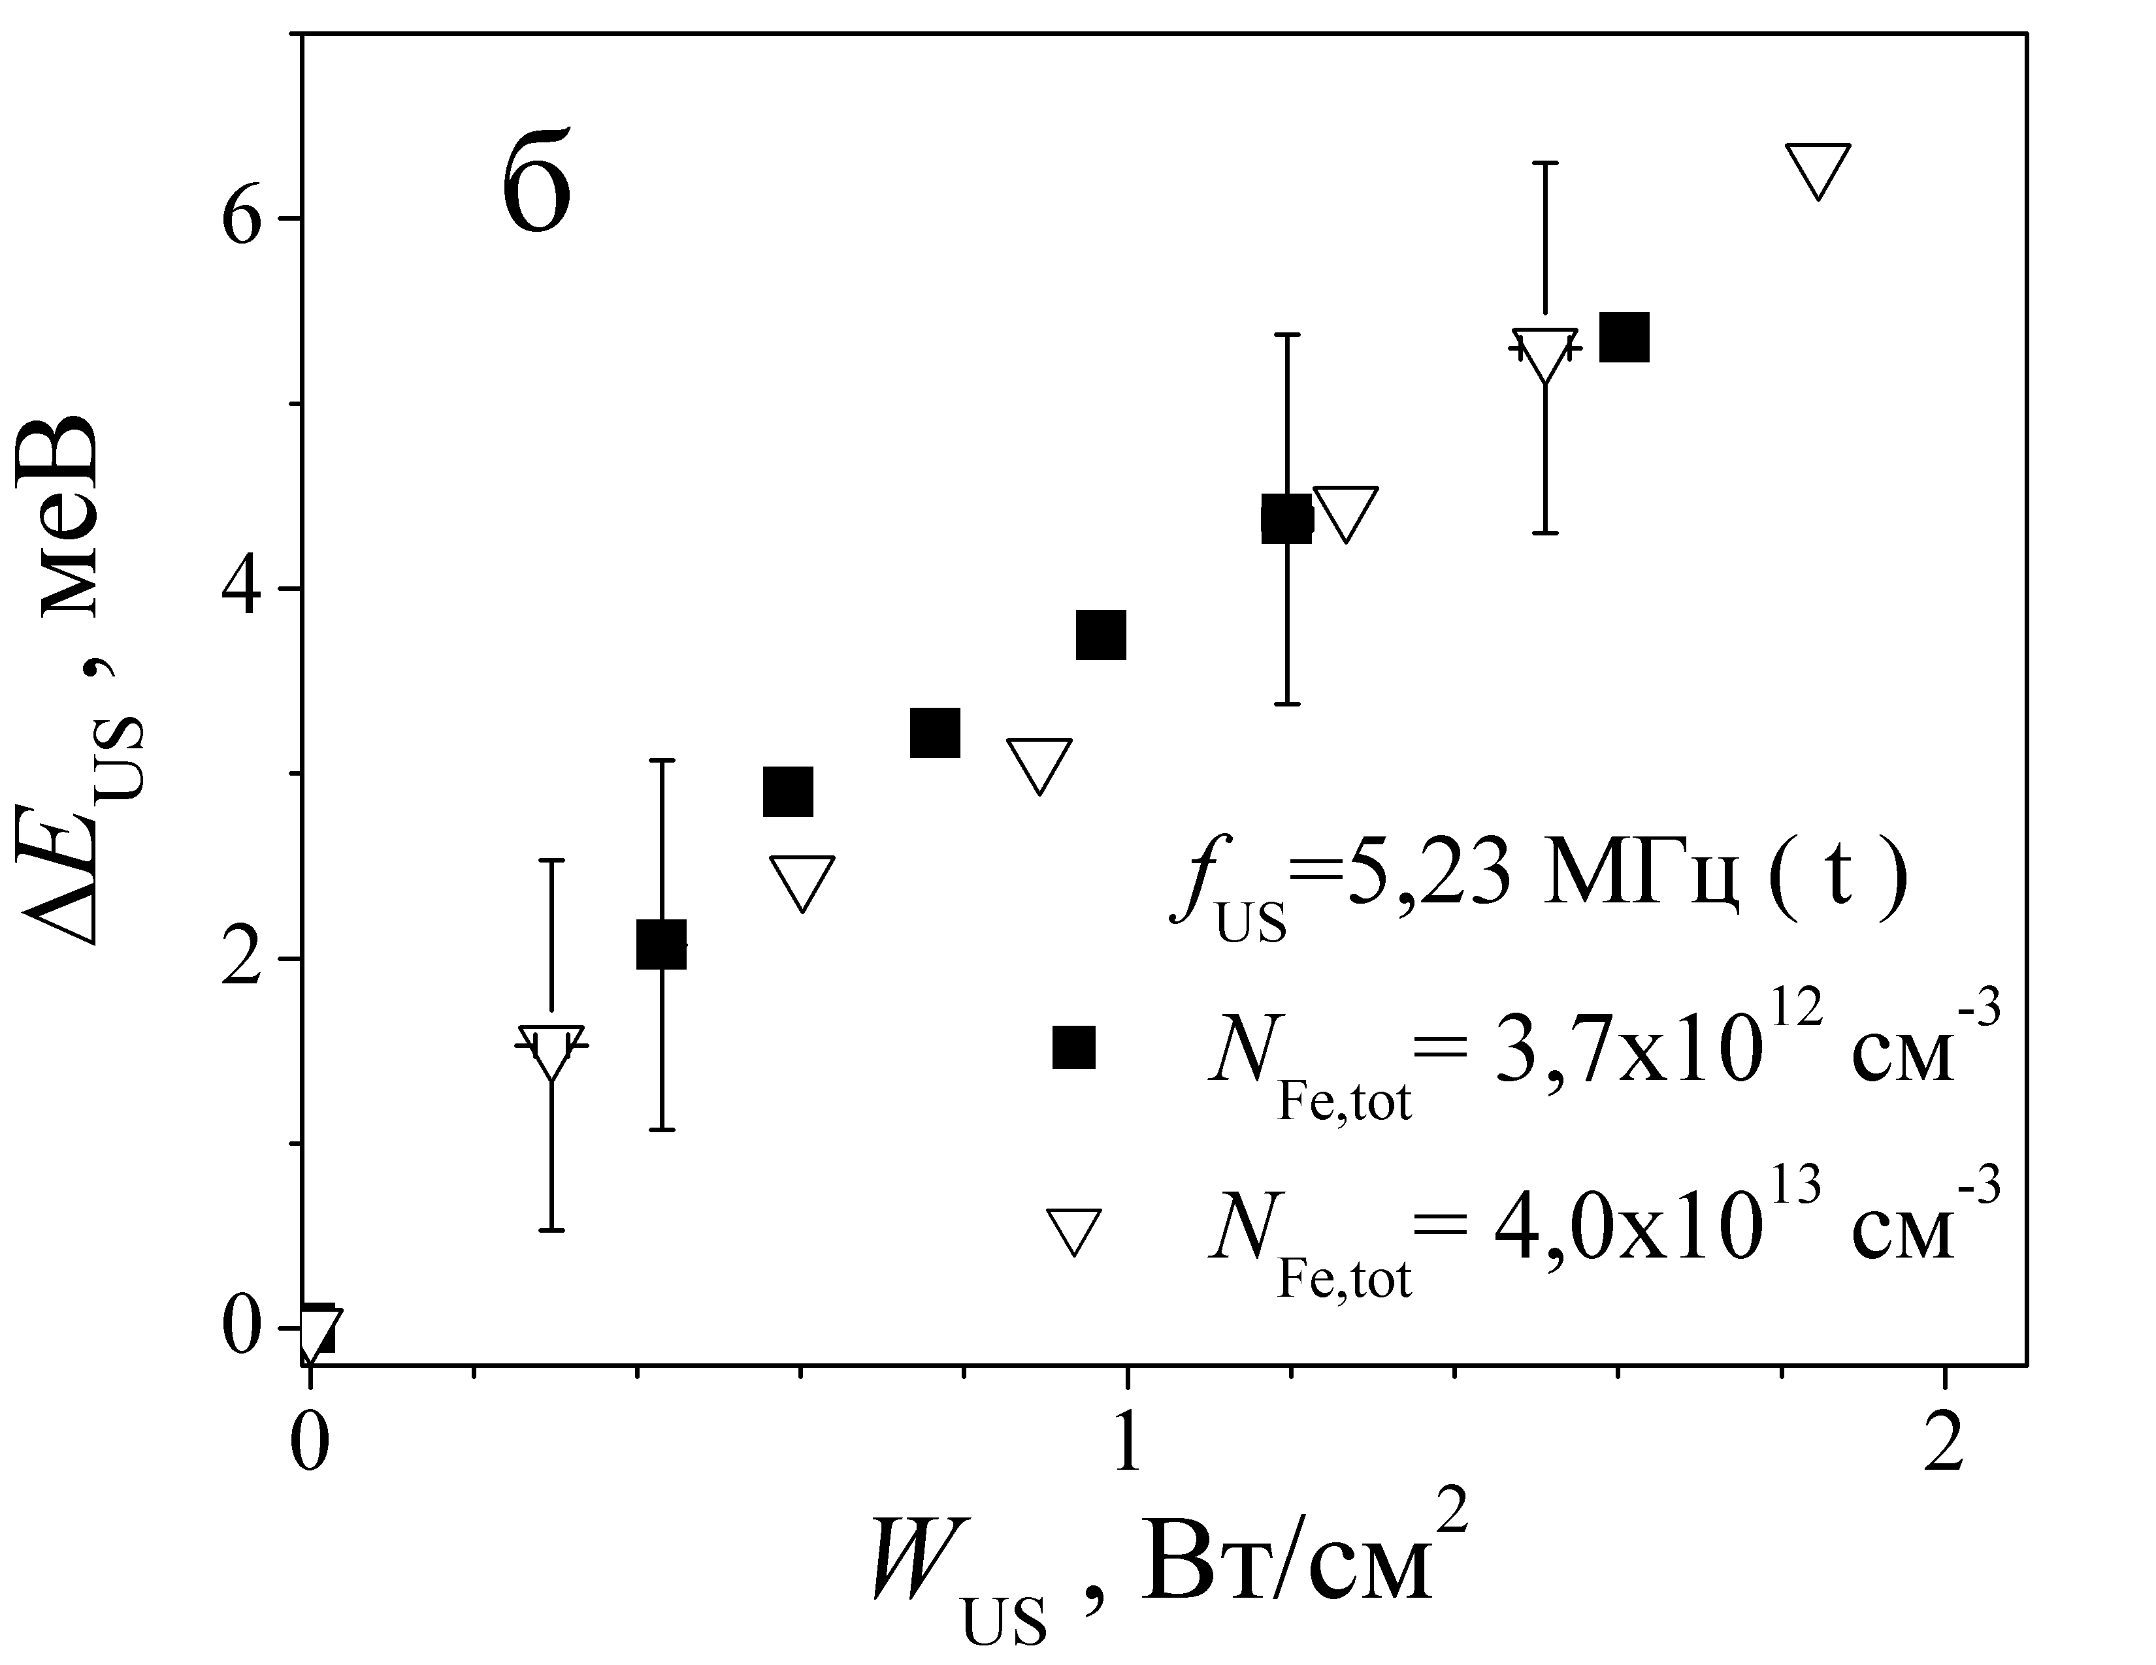
Рисунок 6. Залежності акустоіндукованих змін енергії міграції від інтенсивності введеного ультразвуку в КСЕ з різним вмістом атомів заліза. Т =340 К. f_{US}, МГц: 5,40 (а), 8,98 (б). Тип хвиль: повздовжні (а), поперечні (б)
Отримані залежності дозволяють визначити наступні закономірності впливу УЗН на процес асоціації пари залізо-бор.
1) Акустоіндукована зміна енергії міграції міжвузольного заліза практично лінійно залежить від інтенсивності збудженого ультразвуку як при використанні повздовжніх, так і поперечних хвиль.
2) Ефективність ультразвукового впливу (величина зміни ΔE_{US} при постійній інтенсивності АХ) при використанні повздовжніх хвиль зменшується зі зростанням частоти коливань, тоді як у випадку збудження поперечних хвиль спостерігається зворотня частотна.
3) Величина АІ ефекту не залежить від концентрації заліза, принаймі для діапазону N_{Fe} = 10¹²÷5⋅10¹³ см⁻³, причому це твердження спреведливе як для випадку повздовжніх хвиль, так і для поперечних.
4) Величина АІ змін енергії міграції може досягати 18 меВ.
Зауважимо, що залежності величини ΔE_{US} від інтенсивності освітлення (W_{ill}) не виявлено.
Дані, представлені на рис. 5 та 6 отримані при 340 К. Дослідження показали, що з підвищенням температури, АІ ефект послаблюється – див. рис. 7. Як видно з наведених даних, температурна залежність ΔE_{US} близька до лінійної:
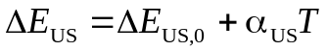, (11)

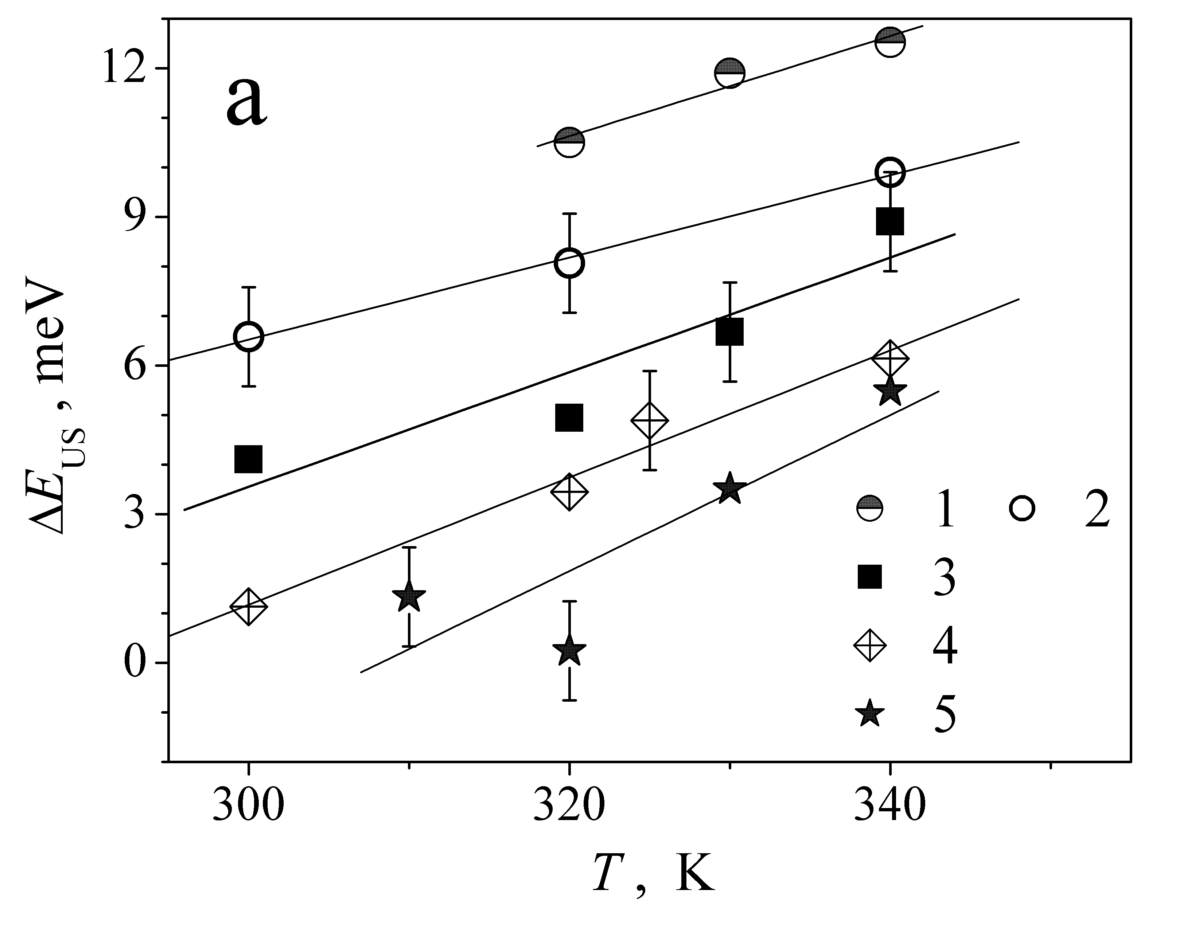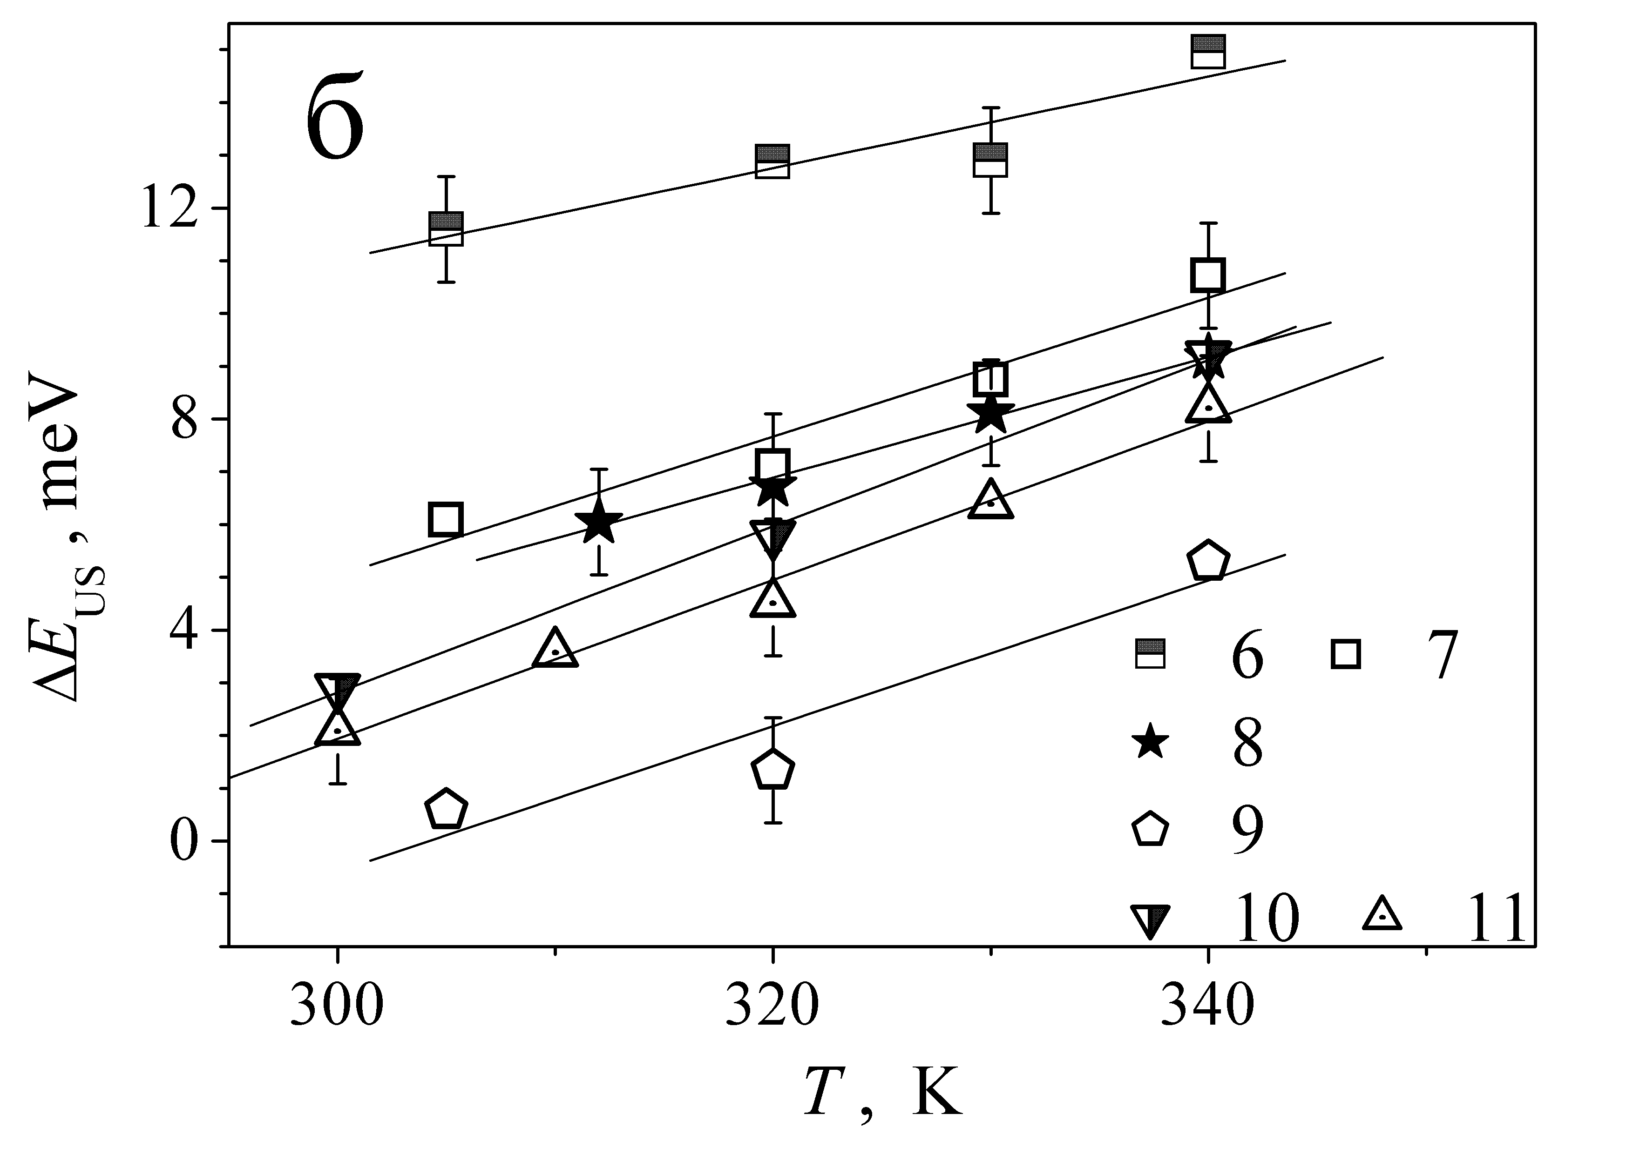
Рисунок 7. Температурні залежності акустоіндукованих змін енергії міграції іонів заліза в КСЕ з різним вмістом атомів заліза. f_{US}, МГц: 8,98 (криві 1, 2), 5,04 (3), 4,09 (4), 2,39 (5), 8,96 (6, 7), 5,94 (8), 5,23 (9), 0,31 (10, 11). W_{US}, Вт/см²: 1,0 (1, 9), 0,87 (2), 0,1 (3), 0,4 (4), 0,3 (5), 2,0 (6, 9), 1,2 (7), 0,76 (10), 0,58 (11). N_{Fe}, 10¹³ см⁻³: 3,0 (1, 2, 4), 0,7 (3), 1,9 (5, 10, 11), 4,0 (6, 7, 9), 4,3 (8). Тип хвиль: повздовжні (а), поперечні (б). Точки – експеримент, прямі – лінійна апроксимація
де α_{US} – температурний коефіцієнт; ΔE_{US,0} - температуронезалежна частина АІ зменшення енергії міграції.
З наведених даних видно, що α_{US} залежить від частоти УЗ (див. рис. 8), зменшуючись разом зі зменшенням періоду коливань (як повздовжніх, так і поперечних хвиль). В свою чергу, ΔE_{US,0} залежить також і від інтенсивності УЗН.
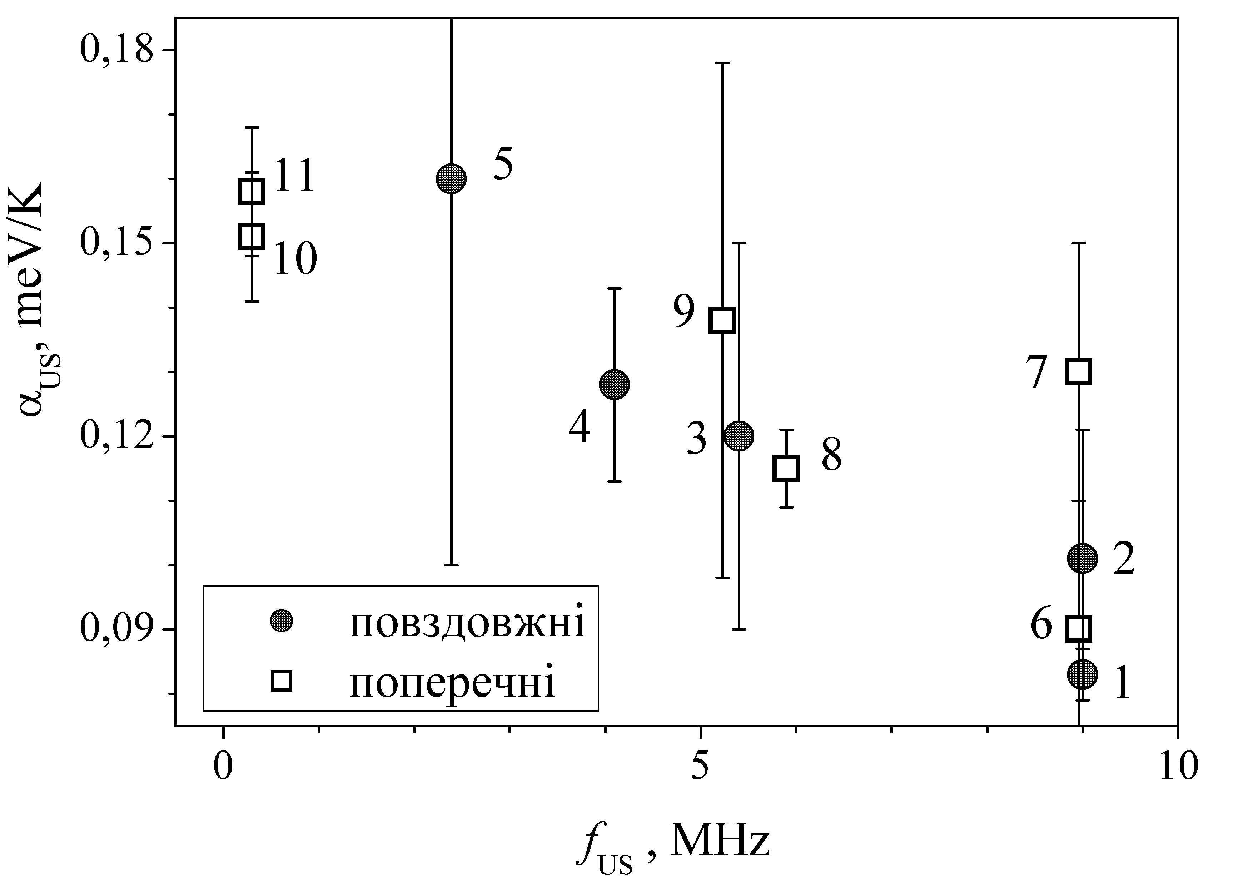
Рисунок 8. Частотна залежність температурного коефіцієнта АІ зміни енергії міграції іонів заліза в КСЕ. Цифри біля точок відповідають кривим на рис. 6

Можливі механізми взаємодії дефектних комплексів, пов’язаних із атомами заліза, у кремнієвих сонячних елементах з пружними хвилями ультразвукового діапазону.
Очевидно, що аналіз можливих причин впливу УЗ на процеси перебудови залізо-вмісних дефектів має відштовхуватися від механізмів перебудови дефектів. Вважається, що дисоціація пари FeB є двостадійним процесом. На першому етапі захоплення електрону (при світлоіндукованому процесі, електрону, що з’явився внаслідок поглинання фотону) іоном заліза призводить до нейтралізації Fe_{i}⁺, що, в свою чергу, є причиною зникнення кулонівського відштовхування між Fei⁰ та B_{s}⁻. В результаті захоплення другого електрону відбувається подолання дифузійного бар’єру та просторове розділення домішкових атомів. Причому в літературі обговорюються дві можливості реалізації другого етапу. Або друге захоплення електрону атомом заліза перетворює його на від’ємно заряджений іон (Fe_{i}⁻), який внаслідок кулонівського відштовхування від заміщуючого іону бору. Або друге захоплення супроводжується рекомбінацією з діркою і енергія, необхідна для дифузії, отримується саме з цього каналу. Другий варіант відомий в літературі як рекомбінаційно-підсилена реакція дефектів (REDR-процес), причиною якої є сильна електрон-граткова взаємодія в околі порушення періодичності.
Щодо асоциації комплексу, то вона відбувається внаслідок міграції Fe_{i}⁺ до B_{s}⁻, підсилиної електростатичною взаємодією. Тобто, характерний час асоціаціє залежить від коефіцієнта дифузії атомів заліза D_{Fe} і більш деталізований, порівняно з (9), вираз має вигляд
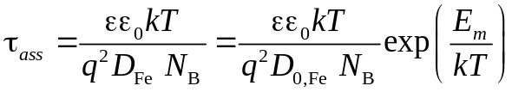, (12)
де 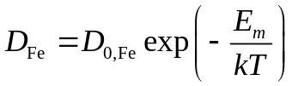, D_{0,Fe} – температуронезалежний множник, у загальному випадку
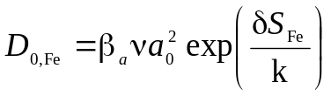, (13)
де β_{a} – множник, що враховує кореляцію дифузійних стрибків атомів заліза і залежить від типу кристалічної кратки, ν – частота спроб стрибків, яка за величиною дорівнює частоті власних коливань атомів у міжвузіллях, а₀ – відстань між сусідніми паралельними площинами які проходять через міжвузольні позиції заліза; δS_{Fe} – зміна ентропія кристалу, при переході заліза в сусіднє положення.
Зауважимо, що процеси підсилення дифузії домішок в ультразвуковому полі спостерігалися і раніше як в твердих розчинах, так і в полі- та моно-кристалах кремнію та арсеніду галію. Для неп’єзоелектричних матеріалів, головним ефектом, що пов’язується з поширенням АХ, є створені ними механічні напруги. В літературі запропоновано декілька механізмів зміни дифузійної здатності домішок, пов’язаних з напругами. Наприклад, в роботах [Mater. Sci. Semicond. Process., 4, 397–403; Phys. Rev. B., 73,. 05410180,91] показано, що за наявності у кристалі статичних напруг σ_{stat} спостерігається зменшення енергії міграції домішки на величину
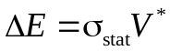, (14)
де V* - активаційний тензор, м³. Відомо [Phys. Rev. B., 30, 3221–3227], що поширення УЗ в кристалі супроводжується появою статичних напруг (окрім змінних, безпосередньо пов’язаних з періодичними процесами деформації гратки) u_{stat}:
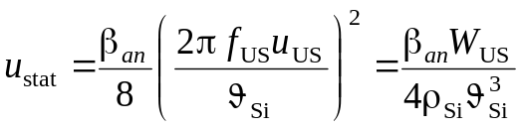, (15)
де β_{an} – параметр акустичної нелінійності. Тобто, величина зміни енергії має бути лінійною функцією щодо потужності УЗ, що і спостерігається на експерименті. Проте, кількісні оцінки суперечатьотриманим результатам. Так відомо , що V* = (0,01÷0,2) Ω, де Ω – об’єм, що припадає на один атом (для кремнію близько 2⋅10⁻²⁹ м³), а величина множника залежить від типу домішки. Якщо розглядати поширення повздовжніх хвиль в напрямку [100] (що відповідає експериментальним умовам), то β_{an} = 2,0003,σ_{stat} = С₁₁ u_{stat}, де С₁₁ – пружний модуль, для Si його величина складає 166 ГПа. В такому випадку при W_{US} = 1 Вт/см², можна отримати, що очікувана величина ΔE = 5⋅10⁻¹¹ еВ, що значно менше від значень, отриманих на експерименті (близько 10 меВ). Тобто, цей механізм не може бути причиною виявлених ефектів.
З іншого боку, відповідно до даних робіт [J. Appl. Phys., 110, 064906; Ukr. J. Phys., 61, 741–746], пружні деформації, що супроводжують поширення УЗ, самі по собі можуть бути причиною дифузії домішок в акустичному полі. Зокрема, енергія взаємодії між точковим дефектом та пружними полями описується виразом:
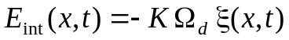, (16)
де К – об’ємний модуль пружності, 102 Гпа для Si, Ω_{d} – зміна об’єму кристалу в результаті утворення точкового дефекту м⁻³; для міжвузольного дефекту Ω_{d} = (1,7÷2,2) Ω; ξ – відносна деформація гратки, спричинена АХ.
Оцінки максимального значення енергії взаємодії для W_{US} = 1 Вт/см² дають значення E_{int} ≈0,1 меВ. І хоча в літературі присутні роботи, де стверджується, що у випадку кластеру, що істить N_{t} дефектів може спостерігатися колективний ефект, коли E_{int} → N_{t}⋅E_{int}, на нашу думку цей механізм також не може бути визначальним для виявленого в наших дослідження АІ прискорення процесу асоціації пар FeB.
В свою чергу, найбільш ймовірною причиною зменшення τ_{ass} видається процес взаємодії домішок з нерівноважними збуреннями кристалічної гратки, описаний в [Phys. Status Solidi B., 180, 97–105; Phys. Status Solidi A, 632, K159–K162], наслідком якого є зміна ймовірності дифузійних переходів. Відповідно до розрахунків, вплив УЗ викликає підвищення локальної ефективної температури кристалу та зменшення ефективної поляронної енергії. Остання пов’язана з перемещенням деформованих кристалічних областей, які виникають навколо домішки, при дифузії останньої. Необхідно зауважити, що відповідно до розрахунків, цей ефект має лінійно залежати від інтенсивності УЗН та температури, що повністю корелює з експериментально виявленими особливостями АІ змін. Крім того, згідно з [Status Solidi A, 632, K159–K162], ΔΕ_{US} ~ t_{s}, де t_{s} – характерний час зіткнення фононів, що може пояснити виявлену частотну залежність ефекту при використанні повздовжніх хвиль. Відмінності частотної залежності при УЗН за допомогою поперечних хвиль вимагають додаткових досліджень.
Як вже було згадано раніше, попередні дослідження виявили, що УЗ обробка може бути причиною дисоціації пар залізо-бор. На нашу думку, передні та отримані нами результати мають багато спільного. Дійсно, відповідно до [Semicond. Sci. Technol., 10, 1494–1500], під впливом УЗ Fe_{i} має здійснити стрибок в наступну міжвузольну позицію; ми говоримо про зменшення енергії міграії міжвузольного атому заліза та АІ підсилення дифузійної здатності Fe_{i}. Крім того, ефектривність АІ дисоціації пар зростає з підвищенням температури, так само як і АІ зменшення τ_{ass}. Відмінності у прояві дії УЗ (дисоціація пари чи пришвидшення асоціації) пов’язані з різницею інтенсивностей акустичного впливу. Так, дисоціація пар в Cz-Si була результатом навантаження з акустичними деформаціями ξ_{US} = 10⁻⁵÷10⁻⁴ [J. Appl. Phys., 77, 5458–5460]. Крім того, автори цієї роботи зауважують резонансний характер переорієнтації пари (яка є першим етапом розпаду) і використовують частоти 25÷70 кГц. В нашому випадку ξ_{US} < 2⋅10⁻⁶ та f_{US} = (2÷30) МГц і такого навантаження недостатньо для ефективного подолання кулонівського притягання між Fe_{i}⁺ та В_{s}⁻. Крім того, в нашому випадку виявлено зменшення ефективності УЗ впливу при збільшення частоти для повздовжніх хвиль. Крім того, автори [Appl. Phys. Lett., 65, 1555–1557] стверджували, що в тому випадку, коли пари перебувають переважно в дисоційованому стані, УЗ обробка може спричинити підсилення реакції спарювання, на відміну від ситуації, коли питома частина пар висока. В нашому випадку внаслідок інтенсивного освітлення реалізуються саме перший випадок, після чого УЗН прискорює поєднання компонентів в єдиний комплекс. Тобто, фактично, отримані нами результати є експериментальним підтвердженням висловлених раніше припущень.
Водночас зауважимо і відмінність наших результатів від попередніх. Раніше вивчалися зміни у властивостях кремнію (довжини дифузії неосновних носіїв заряду) після дії УЗ надпорогової інтенсивності. Тобто, реалізовувався так званий режим ультразвукової обробки, а отримані результати можуть бути використані для розробки нових методів модифікації властивостей напівпровідників. Наша робота присвячена дослідженню процесів (відновлення струму короткого замикання, трансформації пар FeB) під час поширення АХ подорогової інтенсивності. Тобто йде мова про режим ультразвукового навантаження, а отримані результати можуть бути використані для акусто-контрольованого налаштування стандартних технологічних процесів.
При розгляді впливу АХ на дисоціацію насамперед необхідно звернути увагу на можливі шляхи модифікації під дією УЗ просеців захоплення носіїв заряду. Наприклад, в роботі [J. Appl. Phys., 123, 161573] показано, що при УЗН поперечний переріз захоплення носіїв комплексним дефектом має змінюватися внаслідок зміни ефективної відстані між компонентами. Зокрема очікується, що цей ефект має бути особливо відчутним, якщо компоненти комплексу характеризуються Ω_{d} з протележним знаком. З одного боку, саме цей випадок і реалізується для пари FeB ( Ω_{d} (Fe_{i}) >0, Ω_{d} (B_{s}) <0) і тому цей комплекс має бути акустоактивним з точки зору захоплення носіїв заряду. З іншого боку, АІ зміни у величині σ_{n(p)} мають, насамперед, впливати на характерний час дисоціації, проте подібних ефектів виявлено не було. АІ зростання R_{a} має спричинювати зменшення N_{Fe,fit}, але цей ефект має маскуватися суттєвою різницею між τ_{dis} та τ_{ass}. Таким чином, УЗ швидше за все має впливати на другу стадію дисоціації.
Наприклад, в роботі [Phys. Rev. B., 52, 14598–14606] показано, що завдяки зміні розташування домішки стосовно оточуючих атомів під час УЗН, термічна активаційна енергія захопленого дефектом носія зменшується (до 10 меВ при потужностях УЗ, спів мірних з використаними в наших екпериментах). Подібне підсилення емісії електронів в нашому випадку має зменшити рівноважну частину негативно заряджених іонів заліза (у складі пари), які відчувають відштовхування від B_{s}⁻.
З іншого боку, показано [Phys. Solid State., 44,. 1249–1253], що УЗН низької інтенсивності може викликати перебудову частини пар у метастабільну конфігурацію з іншою (орторомбічною) симетрією, для якої характерна більша відстань між компонентами. При надпорогових інтенсивносте УЗ таке просторове розділення може призвести і до повної дисоціації пари подібно до згаданого вище ефекту. Проте в нашому випадку важливим є те, що збільшення відстані має послабити кулонівське відштовхування.
Нарешті, зменшення концентрації пар, що дисоціювали при освітленні за умови УЗН може бути пов’язане і з частковою АІ дисоціацією. Дійсно, якщо деякі пари попередньо дисоціювали під дією АХ, які були збудженні у зразку перед інтенсивним освітленням, то зрозуміло, що вони не можуть взяти участь у світло-індукованих процесах.
Зменшення температури чи кількості падаючих фотонів (W_{ill}) зменшує множину пар FeB, які модифікуються під дією УЗ чи множину пар, які змінюються внаслідок захоплення нерівноважних світлоіндукованих електронів, відповідно. Ці множити перестають перетинатися і N_{Fe,fit}(W_{US} > 0) ≈ N_{Fe,fit}(W_{US} = 0).
Нарешті, УЗН може бути причиною послаблення електрон-граткової взаємодії та REDR процесів в цілому.

Декан фізичного факультету ____________ Микола МАКАРЕЦЬ_
( підпис) (Власне ім'я, ПРІЗВИЩЕ)

Виконавець _______________ __ Олег ОЛІХ_
( підпис) (Власне ім'я, ПРІЗВИЩЕ)

